Hệ Thống Quản Lí Trường Tiểu Học

**Software Requirements Specification**

Version 3.0

Danang, Jan 2015

**TABLE OF CONTENTS**

**TABLE OF CONTENTS** 2

1. LƯỢC SỬ TÀI LIỆU 4

2. TÀI LIỆU THAM KHẢO 4

3. NGƯỜI ĐIỀU PHỐI VÀ PHÊ CHUẨN 4

4. GIỚI THIỆU 4

4.1 Mục đích 4

4.2 Phạm vi 4

5. OVERVIEW 6

5.1 Các tác nhân 6

5.2 Biểu đồ Use case 6

5.3 System Pages Flow 8

6. Mô tả chức năng 10

6.1 Chức năng của admin 10

6.2 Chức năng của giáo viên 32

6.3 Chức năng của guest 40

7. NON-FUNCTIONAL REQUIREMENTS AND OTHERS 57

Performance 57

Scalability 57

Security 57

Infrastructure 57

Browser 58

Reliability 58

Purchased Components 58

Interfaces 58

Extensibility 58

Assumptions 58

8. APPENDIX 58

# LƯỢC SỬ TÀI LIỆU

|  |  |  |
| --- | --- | --- |
| **Ngày** | **Tóm tắt các thay đổi** | **Phiên bản** |
| 23/01/2016 | SYSTEM REQUIREMENT SOFTWARE | 1.0 |
| 01/02/2016 | Sửa lỗi chính tả, lỗi format, group lại các chức năng và xóa các nội dung trùng nhau. | 2.0 |
| 22/02/2016 | Tiếp tục sửa lỗi chính tả, lỗi format, chi tiết nội dung cho các màng hình. | 3.0 |

# TÀI LIỆU THAM KHẢO

|  |  |
| --- | --- |
| **Tên Tài liệu** | **Mô tả** |
| Website trường tiểu học Nghĩa Tân |  |
|  |  |
|  |  |
|  |  |
|  |  |
|  |  |
|  |  |

# NGƯỜI ĐIỀU PHỐI VÀ PHÊ CHUẨN

Tài liệu này được điều phối và phê chuẩn bởi những cá nhân sau để góp ý và sửa đổi

|  |  |
| --- | --- |
| **Họ và tên** | **Tổ chức** |
| Nguyễn Tấn Huy | Fsoft Đà Nẵng |
| Nguyễn Văn Liêm | Fsoft Đà Nẵng |
| Lê Văn Mỹ Hạnh | Khoa CNTT ĐH BK |
|  |  |
|  |  |
|  |  |
|  |  |
|  |  |
|  |  |

# GIỚI THIỆU

## Mục đích

* Đề tài thực hiện nhằm xây dựng một hệ thống quản lý trường tiểu học hiệu quả, thân thiện với người sử dụng, góp phần tiết kiệm và giảm tải kinh phí của những mô hình quản lí trên giấy.

## Phạm vi

* Đề tài thực hiện các chức năng
  + Quản lí học sinh
  + Quản lí giáo viên
  + Quản lí nhân viên
  + Quản lí cơ sở vật chất
  + Quản lí hoạt động trong phạm vi trách nhiệm nhà trường

# OVERVIEW

## Các tác nhân

Bên dưới là các tác nhân của Hệ Thống Quản Lí Trường Tiểu Học. Hiện tại chúng ta có 3 tác nhân chính. Mỗi người dùng truy cập vào hệ thống cần được cấp quyền. Admin và Normal User(User) có các quyền thêm, sửa, hoặc xóa một số trường, trong khi đó Guest chỉ được phép xem các thông tin mà hệ thống cho phép. Admin có quyền cao nhất trong hệ thống, User chỉ được phép thay đổi hoặc cập nhật 1 số trường cho phép.

|  |  |
| --- | --- |
| **Tác nhân** | **Mô tả** |
| Administrator | Người dùng quản trị hệ thống có khả năng thay đổi, cập nhật chỉnh sửa thông tin giáo viên, học sinh, đăng thông báo, hoạt động…. |
| Normal User Account | Người dùng bình thường (giáo viên) có tài khoản trong hệ thống, có khả năng cập nhật, thay đổi, quản lý điểm của học sinh, xem thông tin học sinh lớp chủ nhiệm. |
| Guest | Người dùng không có tài khoản trong hệ thống chỉ xem các thông tin được cho phép và góp ý. |

## Biểu đồ Use case

Bên dưới là biểu đồ cũng cấp các chức năng mà tác nhân có thể thực hiện với Hệ Thống Quản Lí Trường Tiểu Học.

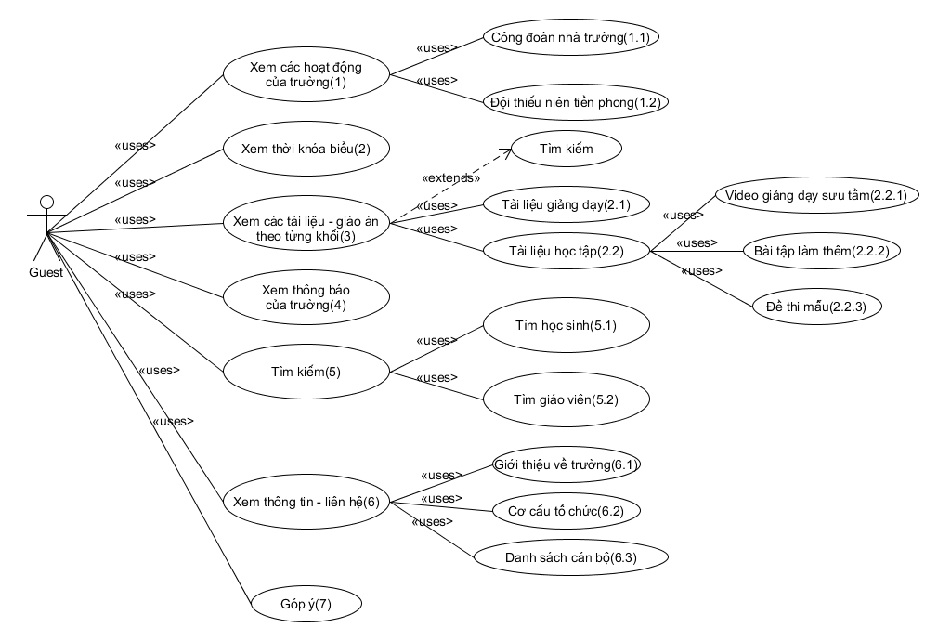

Hình 1: Sơ đồ use case của Guest

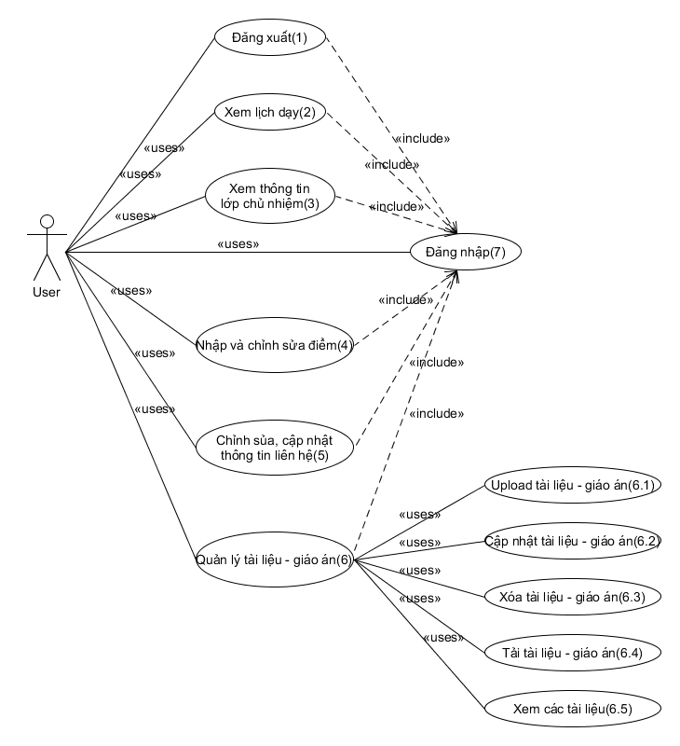

Hình 2: Sơ đồ use case của User

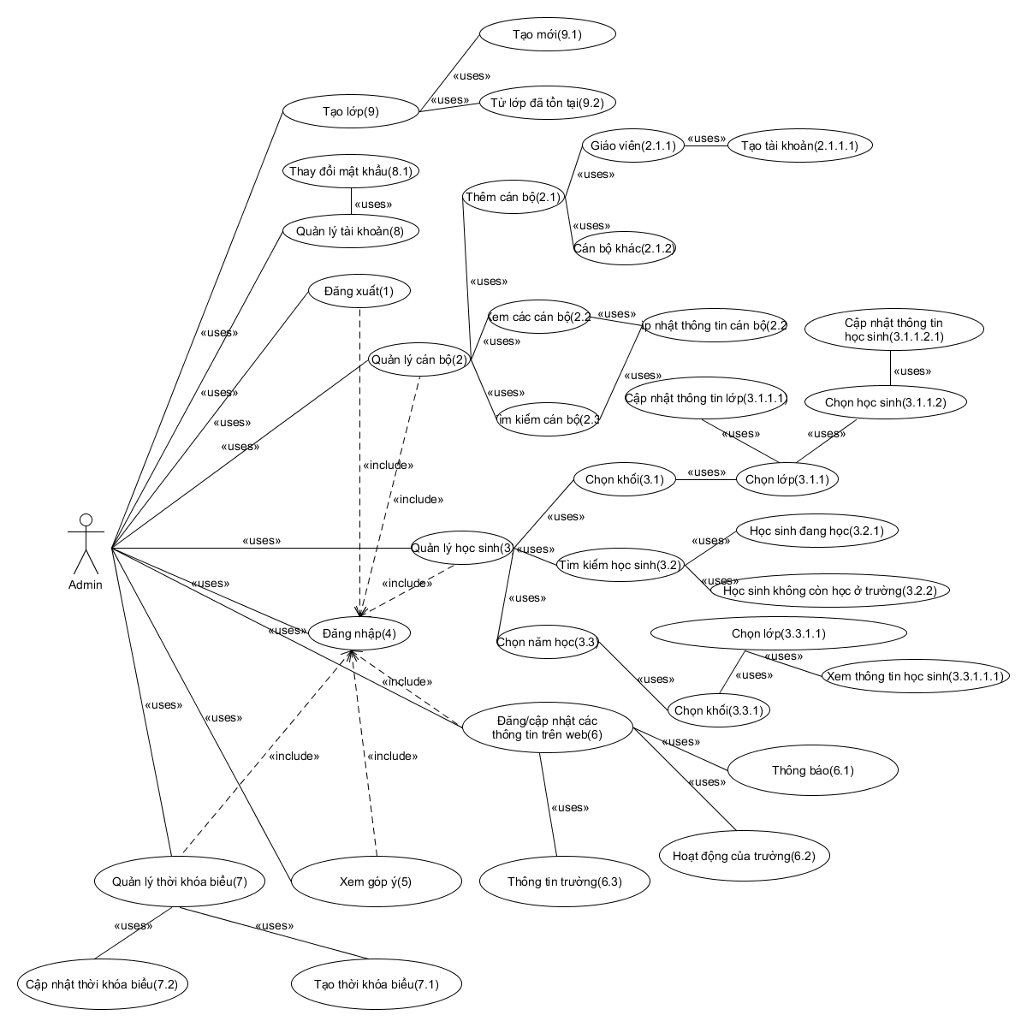

Hình 3: Sơ đồ use case của admin

## System Pages Flow

### Trang của guest

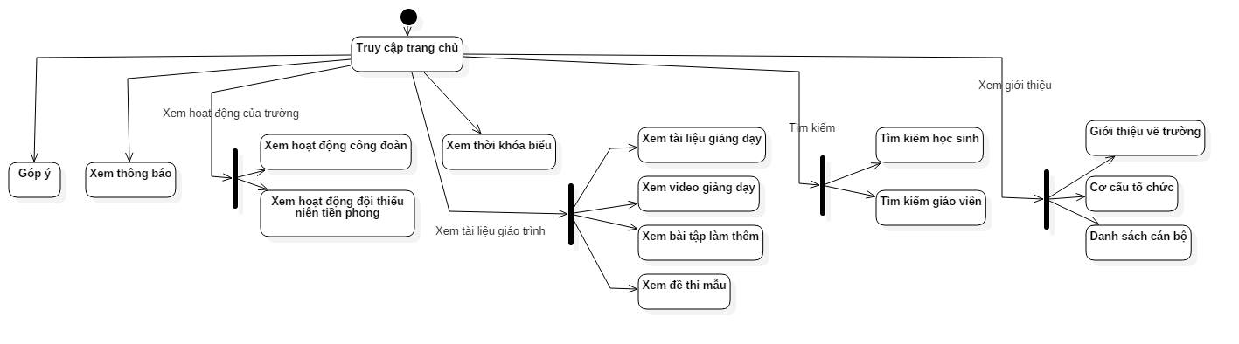

### Trang của user

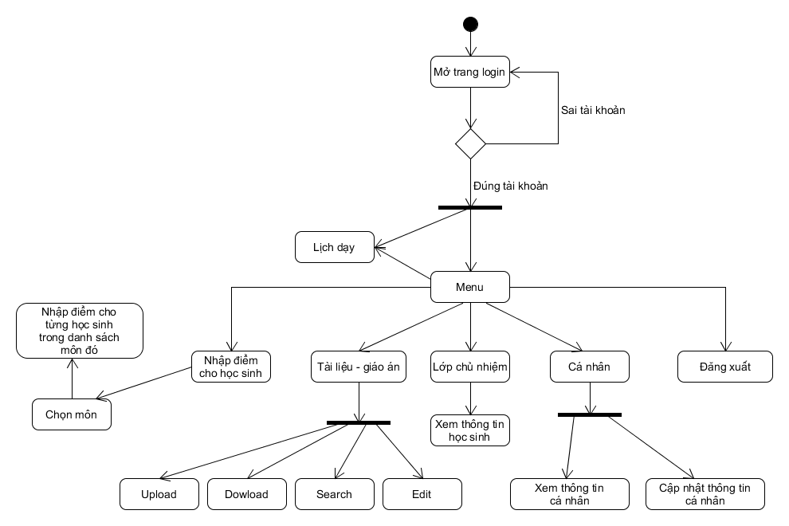

### Trang của admin

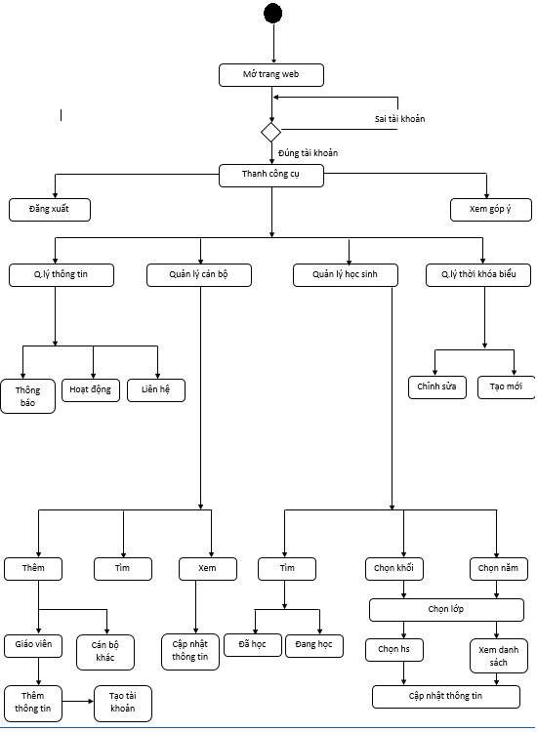

# Mô tả chức năng

## Chức năng của admin

### Đăng và cập nhật hoạt động của trường

|  |  |
| --- | --- |
| Use Case Name | Đăng và cập nhật hoạt động của trường |
| Use Case ID | A6.2 |
| High Level Requirement Ref | Tất cả thông tin hoạt động của nhà trường đều được truy vấn từ DB và hiển thị ra màn hình. Chỉ có admin mới có thể thêm mới, cập nhật hoặc xóa một hoặc nhiều hoạt động. Tất cả mọi người đều có thể thấy các hoạt động này khi được đăng hoặc cập nhật. |
| Actor | Administrator |
| Description | Usecase này cho phép đăng, cập nhật hoặc xóa hoạt động của nhà trường trong DB. |
| Trigger | NA |
| Pre-condition | Người dùng đã đăng nhập thành công vào hệ thống với quyền admin. |
| Post-processing |  |

#### Thiết kế màn hình

##### Đăng và cập nhật hoạt động của trường – Đăng bài

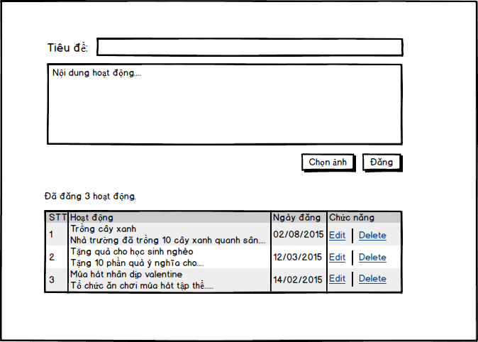

|  |  |  |  |  |  |
| --- | --- | --- | --- | --- | --- |
| **Screen** | Đăng và cập nhật hoạt động của trường – Đăng bài | | | | |
| **Description** | | Cho phép admin đăng một hoạt động mới của nhà trường bằng cách nhập tiêu đề, nội dung và kèm theo một ảnh về hoạt động đó. Thông tin sẽ được lưu trực tiếp vào DB | | | |
| **Screen Access** | | Admin click vào menu **Thông tin -> Đăng và cập nhật hoạt động của trường** | | | |
| **Screen Content** | | | | | |
| **Item** | | **Type** | **Data** | **Description** | |
| Tiêu đề | | Text box – Text(100) |  | Nội dung tiêu đề của hoạt động sẽ đăng. | |
| Nội dung hoạt động | | Text area – Text(3000) |  | Nội dung chính của hoạt động sẽ đăng. | |
| Chọn ảnh | | Button |  | Chọn ảnh từ máy tính để mổ tả cho hoạt động sẽ đăng. | |
| Đăng | | Button |  | Đăng bài, admin click vào để xác nhận đăng bài. | |
| **Screen Actions** | | | | | |
| **Action Name** | | **Description** | | **Success** | **Failure** |
| Chọn ảnh | | Một của sổ hiện ra cho phép admin chọn một ảnh trong máy tính để mổ tả cho hoạt động | | Trình duyển ảnh đã chọn ra trang web. | Không làm gì cả. |
| Đăng bài | | Một hộp thoại xác nhận hiển thị ra yêu cầu người dùng xác nhận có thực sự muốn đăng bài không. Nếu người dùng đồng ý thì bài đăng sẽ được lưu vào DB. | | Hiển thị hộp thoại thông báo “Bài đã được đăng thành công”. Bài đăng mới sẽ được hiển thị trong table ngay bên dưới. | Hiển thị hộp thoại thông báo “Bài chưa được đăng” |

##### Đăng và cập nhật hoạt động của trường – Các bài đã đăng

##### C:\Users\xuans\AppData\Local\Temp\flaBD83.tmp\Snapshot.png

|  |  |  |  |  |  |  |
| --- | --- | --- | --- | --- | --- | --- |
| **Screen** | Đăng và cập nhật hoạt động của trường – Các bài đã đăng | | | | | |
| **Description** | | Hiển thị danh sách các bài đã đăng. | | | | |
| **Screen Access** | | Admin click vào menu **Thông tin -> Đăng và cập nhật hoạt động của trường** | | | | |
| **Screen Content** | | | | | | |
| **Item** | | **Type** | **Data** | | **Description** | |
| STT | | Label – Number (5) |  | | Số thứ tự của bài đăng. | |
| Hoạt động | | Label – Text (3000) |  | | Hiển thị thông tin ngắn gọn của hoạt động bao gồm tiêu đề và 1 phần của nội dung hoạt động cho admin có thể dể dàng xác định hoạt động. | |
| Ngày đăng | | Label - Date |  | | Ngày đăng bài. | |
| Chức năng | | Link – Text (20) |  | | Lựa chọn chức năng chỉnh sửa hoặc xóa hoạt động. | |
| Mô tả | | Label - Text (100) |  | | Hiển thị số lượng của các hoạt động đã đăng. | |
| **Screen Actions** | | | | | | |
| **Action Name** | | **Description** | | **Success** | | **Failure** |
| Chỉnh sửa | | Admin chỉnh sửa nội dung của hoạt động như tiêu đề, nội dung hoặc hình ảnh. | | Cửa sổ chỉnh sửa nội dung hiện lên | |  |
| Xóa | | Xóa hoạt động đã đăng. | | Hộp thoại xác nhận hiện ra để admin xác nhận việc xóa bài đăng. Sau khi admin xác nhận thì bài đăng tương ứng trong bảng bị xóa. | |  |

##### Đăng và cập nhật hoạt động của trường – Chỉnh sửa bài đăng

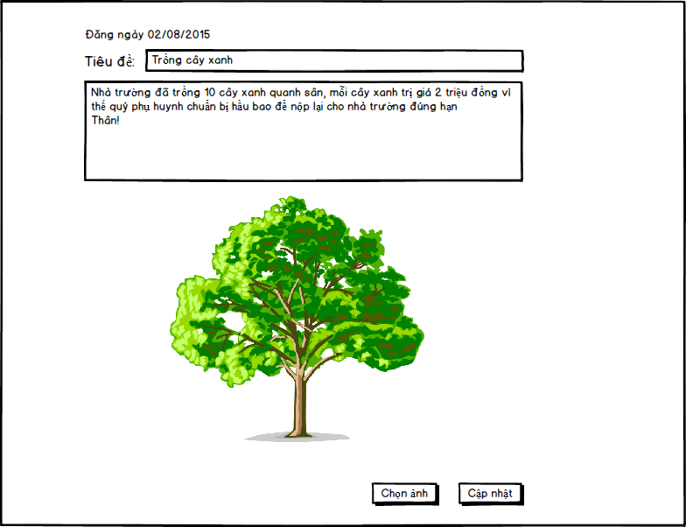

|  |  |  |  |  |  |
| --- | --- | --- | --- | --- | --- |
| **Screen** | Đăng và cập nhật hoạt động của trường – Chỉnh sửa bài đăng | | | | |
| **Description** | | Cho phép admin chỉnh sửa bài đã đăng. | | | |
| **Screen Access** | | Người dùng click trên link **Edit** của mục **chức năng**. | | | |
| **Screen Content** | | | | | |
| **Item** | | **Type** | **Data** | | **Description** |
| Ngày đăng | | Label - Date |  | | Hiển thị ngày bài đăng đã được đăng. |
| Tiêu đề | | Text field – Text(100) |  | | Tiêu đề bài đăng. |
| Nội dung | | Text field – Text(3000) |  | | Nội dung bài đăng. |
| Ảnh | | Image |  | | Ảnh mô tả cho hoạt động đã đăng. |
| Chọn ảnh | | Button |  | | Lựa chọn ảnh thay thế cho ảnh cũ của bài đăng. |
| Cập nhật | | Button |  | | Xác nhận cập nhật nội dung bài đăng. |
| **Screen Actions** | | | | | |
| **Action Name** | | **Description** | | **Success** | **Failure** |
| Chọn ảnh | | Lựa chọn hình ảnh thay thế cho ảnh cũ của bài đăng, một hộp thoại xuất hiện cho phép admin chọn ảnh từ máy tính. | | Ảnh được chọn sẽ hiển thị ra trang web |  |
| Cập nhật | | Xác nhận cập nhật nội dung bài đăng, một hộp thoại xác nhận hiện ra để admin xác nhận chắc chắn muốn cập nhật. | | Quay trở lại màn hình **Đăng và cập nhật hoạt động của trường – Các bài đã đăng** với dữ liệu được cập nhật mới. |  |

### Cập nhật thông tin nhà trường

|  |  |
| --- | --- |
| Use Case Name | Cập nhật thông tin nhà trường |
| Use Case ID | A6.3 |
| High Level Requirement Ref | Thông tin nhà trường như thành tích đã đạt, cơ sở vật chất…thường thay đổi vì thế admin có thể cập nhật lại nội dung của thông tin này trong DB để hiển thị lên trang web. |
| Actor | Administrator |
| Description | Cho phép admin cập nhật lại nội dung thông tin nhà trường. |
| Trigger | NA |
| Pre-condition | Người dùng phải đăng nhập với quyền admin |
| Post-processing |  |

#### Thiết kế màn hình

##### Cập nhật thông tin nhà trường – Cập nhật

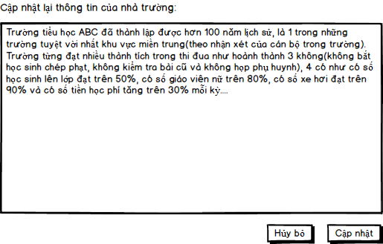

|  |  |  |  |  |  |
| --- | --- | --- | --- | --- | --- |
| **Screen** | Cập nhật thông tin nhà trường – Cập nhật | | | | |
| **Description** | | Cho phép admin cập nhật lại nội dung thông tin nhà trường trong DB. | | | |
| **Screen Access** | | Admin click vào menu **Thông tin -> Cập nhật thông tin nhà trường** | | | |
| **Screen Content** | | | | | |
| **Item** | | **Type** | **Data** | **Description** | |
| Nội dung | | Text field - Alpha numeric (5) |  | Nội dung thông tin nhà trường được hiển thị ở đây, admin có thể thay đổi hoặc chỉnh sửa nó. | |
| Hủy bỏ | | Button |  | Hủy bỏ việc cập nhật lại thông tin nhà trường. | |
| Cập nhật | | Button |  | Xác nhận cập nhật lại nội dung thông tin nhà trường. | |
| **Screen Actions** | | | | | |
| **Action Name** | | **Description** | | **Success** | **Failure** |
| Hủy bỏ | | Hủy bỏ việc cập nhật lại thông tin nhà trường và trở về lại trang chủ. | | Trở lại trang chủ. |  |
| Cập nhật | | Cập nhật lại nội dung thông tin nhà trường, một hộp thoại xác nhận hiện lên để admin xác nhận cập nhật thông tin. | | Hộp thoại hiện lên thông báo “Cập nhật thành công”. |  |

### Quản lý thời khóa biểu

|  |  |
| --- | --- |
| Use Case Name | Quản lý thời khóa biểu |
| Use Case ID | A7 |
| High Level Requirement Ref | Thời khóa biểu của các lớp học luôn thay đổi qua các kỳ vì thế admin cần cập nhật lại kịp thời cho phù hợp với việc học. |
| Actor | Administrator |
| Description | Cho phép admin cập nhật lại nội dung thông tin thời khóa biểu của các lớp. |
| Trigger | NA |
| Pre-condition | Người dùng phải đăng nhập với quyền admin |
| Post-processing |  |

#### Thiết kế màn hình

##### Quản lý thời khóa biểu – Quản lý

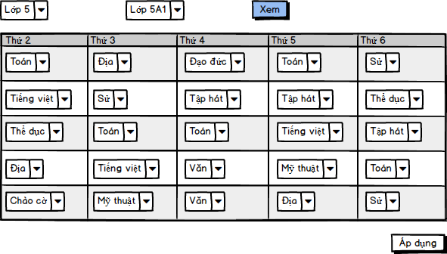

|  |  |  |  |  |  |
| --- | --- | --- | --- | --- | --- |
| **Screen** | Quản lý thời khóa biểu – Quản lý | | | | |
| **Description** | | Cho phép admin quản lý thời khóa biểu của các lớp. | | | |
| **Screen Access** | | Admin click vào menu **Thời khóa biểu** | | | |
| **Screen Content** | | | | | |
| **Item** | | **Type** | **Data** | **Description** | |
| Khối lớp | | Dropdown list - Alpha numeric (5) |  | Chọn khối lớp. | |
| Lớp | | Dropdown list - Alpha numeric (10) |  | Chọn lớp cụ thể trong khối lớp. | |
| Xem | | Button |  | Xem nội dung thời khóa biểu của lớp cụ thể đã chọn. | |
| Thứ | | Label - Alpha numeric (10) |  | Thứ trong tuần. | |
| Môn học | | Dropdown list - String (15) |  | Chọn môn học cụ thể sẽ học vào tiết tương ứng. | |
| Áp dụng | | Button |  | Xác nhận áp dụng các thay đổi của thời khóa biểu. | |
| **Screen Actions** | | | | | |
| **Action Name** | | **Description** | | **Success** | **Failure** |
| Xem | | Xem nội dung của thời khóa biểu của lớp cụ thể đã chọn. | | Hiểu thị thời khóa biểu ngay bên dưới. |  |
| Áp dụng | | Áp dụng các thay đổi trong thời khóa biểu vào DB. Một hộp thoại yêu cầu xác nhận hiện lên để admin xác nhận lại việc áp dụng thay đổi. | | Hộp thoại hiện lên thông báo “Cập nhật thành công”. |  |

### Thay đổi mật khẩu của admin

|  |  |
| --- | --- |
| Use Case Name | Thay đổi mật khẩu |
| Use Case ID | A8.1 |
| High Level Requirement Ref | Mật khẩu của admin sẽ cần thay đổi sau một khoản thời gian để đảm bảo an toàn. |
| Actor | Administrator |
| Description | Cho phép admin thay đổi mật khẩu của chính mình. |
| Trigger | NA |
| Pre-condition | Người dùng phải đăng nhập với quyền admin |
| Post-processing |  |

#### Thiết kế màn hình

##### Thay đổi mật khẩu – Thay đổi

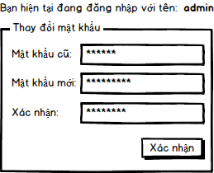

|  |  |  |  |  |  |
| --- | --- | --- | --- | --- | --- |
| **Screen** | Thay đổi mật khẩu – Thay đổi | | | | |
| **Description** | | Cho phép admin thay đổi mật khẩu của mình. | | | |
| **Screen Access** | | Admin click vào menu **Tài khoản** | | | |
| **Screen Content** | | | | | |
| **Item** | | **Type** | **Data** | **Description** | |
| Mật khẩu cũ | | Password box - Alpha numeric (15) |  | Nhập mật hiện tại mà admin đang dùng. | |
| Mật khẩu mới | | Password box - Alpha numeric (15) |  | Nhập mật khẩu mới. | |
| Xác nhận | | Password box - Alpha numeric (15) |  | Nhập lại mật khẩu mới, đảm bảo admin không nhập sai mật khẩu mới. | |
| Xác nhận | | Button |  | Xác nhận thay đổi mật khẩu | |
| **Screen Actions** | | | | | |
| **Action Name** | | **Description** | | **Success** | **Failure** |
| Xác nhận | | Xác nhận lại việc thay đổi mật khẩu. Hộp thoại hiện lên yêu cầu admin xác nhận lại việc thay đổi mật khẩu. | | Hộp thoại hiện lên thông báo “Thay đổi thành công”. |  |

### Tạo mới lớp

|  |  |
| --- | --- |
| Use Case Name | Tạo mới lớp |
| Use Case ID | A9.1 |
| High Level Requirement Ref | Tạo mới 1 lớp khi bắt đầu 1 năm học, lớp được tạo mới hoàn toàn sẽ là lớp 1. Admin cần nhập các thông tin học sinh và thông tin lớp và DB. |
| Actor | Administrator |
| Description | Cho phép admin tạo ra một lớp mới hoàn toàn và thêm học sinh vào DB. |
| Trigger | NA |
| Pre-condition | Người dùng phải đăng nhập với quyền admin |
| Post-processing |  |

#### Thiết kế màn hình

##### Tạo mới lớp – Chọn lớp

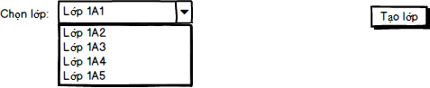

|  |  |  |  |  |  |
| --- | --- | --- | --- | --- | --- |
| **Screen** | Tạo mới lớp – Chọn lớp | | | | |
| **Description** | | Cho phép admin chọn lớp để tạo mới. | | | |
| **Screen Access** | | Admin click vào menu **Lớp -> Tạo mới** | | | |
| **Screen Content** | | | | | |
| **Item** | | **Type** | **Data** | **Description** | |
| Chọn lớp | | Dropdown list - Alpha numeric (10) |  | Chọn lớp muốn tạo, các lớp được chọn sẽ phải là lớp 1. | |
| Tạo lớp | | Button |  | Xác nhận tạo lớp. | |
| **Screen Actions** | | | | | |
| **Action Name** | | **Description** | | **Success** | **Failure** |
| Tạo lớp | | Xác nhận việc tạo lớp từ lớp cụ thể đã chọn từ màn hình. | | Bảng danh sách học sinh trống hiện ra bên dưới với 2 buttons là “Thêm học sinh” và “Xác nhận tạo lớp” |  |

##### Tạo mới lớp – Nhập thông tin

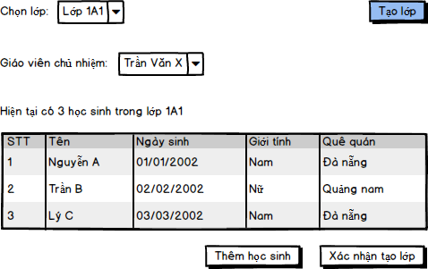

|  |  |  |  |  |  |
| --- | --- | --- | --- | --- | --- |
| **Screen** | Tạo mới lớp – Nhập thông tin | | | | |
| **Description** | | Cho phép admin nhập thông tin cho lớp sẽ tạo. | | | |
| **Screen Access** | | Admin click vào menu **Lớp -> Tạo mới** | | | |
| **Screen Content** | | | | | |
| **Item** | | **Type** | **Data** | **Description** | |
| Giáo viên chủ nhiệm | | Dropdown list – Alpha (30) |  | Chọn giáo viên chủ nhiệm của lớp. | |
| STT | | Label - Number (100) |  | Số thứ tự của học sinh được thêm vào danh sách. | |
| Tên | | Label - String (30) |  | Tên của học sinh. | |
| Ngày sinh | | Label - Alpha numeric (15) |  | Ngày sinh của học sinh. | |
| Giới tính | | Label - String (10) |  | Giới tính của học sinh. | |
| Quyê quán | | Label - String (20) |  | Quê quán của học sinh. | |
| Thêm học sinh | | Button |  | Thêm học sinh mới vào danh sách. | |
| Xác nhận tạo lớp | | Button |  | Xác nhận tạo lớp trong DB. | |
| **Screen Actions** | | | | | |
| **Action Name** | | **Description** | | **Success** | **Failure** |
| Thêm học sinh | | Thêm một học sinh mới vào danh sách. | | Màn hình thêm học sinh hiện ra cho phép admin nhập thông tin học sinh để thêm vào danh sách lớp. | Thông báo “Lớp đã tồn tại” |
| Xác nhận tạo lớp | | Khi chọn giáo viên chủ nhiệm chỉ hiển thị danh sách giáo viên chưa chủ nhiệm lớp nào. Sau khi thêm học sinh vào lớp và chọn đầy đủ thông của lớp thì phải xác nhận tạo lớp thì thông tin lớp và thông tin học sinh mới được thêm vào DB. | | Hộp thoại thông báo “Tạo lớp thành công” hiện lên. | Thông báo “Lớp đã tồn tại” |

##### Tạo mới lớp – Thêm học sinh

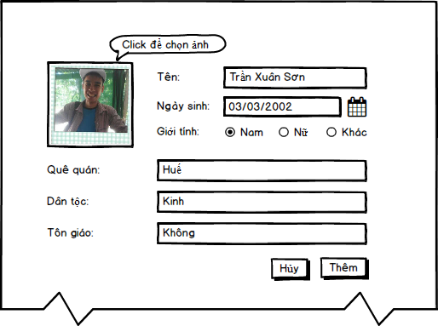

|  |  |  |  |  |  |
| --- | --- | --- | --- | --- | --- |
| **Screen** | Tạo mới lớp – Thêm học sinh | | | | |
| **Description** | | Cho phép admin nhập thông tin học sinh sẽ thêm vào danh sách lớp. | | | |
| **Screen Access** | | Admin bấm vào nút **Thêm học sinh** trong màn hình **Tạo mới lớp – Nhập thông tin** | | | |
| **Screen Content** | | | | | |
| **Item** | | **Type** | **Data** | **Description** | |
| Tên | | Text field -String (30) |  | Tên học sinh. | |
| Ngày sinh | | Date field |  | Ngày tháng năm sinh của học sinh. | |
| Giới tính | | Radio buttons |  | Chọn giới tính của học sinh. | |
| Quê quán | | Text field -String (30) |  | Quê quán của học sinh. | |
| Dân tộc | | Text field -String (10) |  | Dân tộc của học sinh, mặt định sẽ là dân tộc “Kinh” | |
| Tôn giáo | | Text field -String (10) |  | Tôn giáo của học sinh. | |
| Hủy | | Button |  | Hủy việc thêm học sinh | |
| Thêm | | Button |  | Thêm học sinh vào danh sách lớp. | |
| **Screen Actions** | | | | | |
| **Action Name** | | **Description** | | **Success** | **Failure** |
| Hủy | | Hủy việc thêm học sinh vào danh sách lớp. | | Trở lại màn hình **Tạo mới lớp – Nhập thông tin** |  |
| Thêm | | Thêm học sinh vào danh sách lớp | | Trở lại màn hình **Tạo mới lớp – Nhập thông tin** với dữ liệu đã được cập nhật. |  |

### Tạo mới từ lớp đã tồn tại

|  |  |
| --- | --- |
| Use Case Name | Tạo mới từ lớp đã tồn tại |
| Use Case ID | A9.2 |
| High Level Requirement Ref | Khi vào năm học mới thì admin cần tạo lớp mới cho các học sinh lên lớp từ lớp cũ. |
| Actor | Administrator |
| Description | Cho phép admin tạo ra một lớp mới từ lớp cũ vào DB. |
| Trigger | NA |
| Pre-condition | Người dùng phải đăng nhập với quyền admin |
| Post-processing |  |

#### Thiết kế màn hình

##### Tạo mới từ lớp đã tồn tại – Chọn lớp

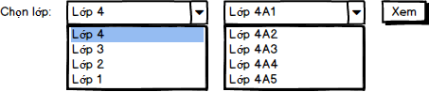

|  |  |  |  |  |  |
| --- | --- | --- | --- | --- | --- |
| **Screen** | Tạo mới từ lớp đã tồn tại – Chọn lớp | | | | |
| **Description** | | Cho phép admin chọn lớp đã tồn tại để tạo mới. | | | |
| **Screen Access** | | Admin click vào menu **Lớp -> Tạo từ lớp đã tồn tại** | | | |
| **Screen Content** | | | | | |
| **Item** | | **Type** | **Data** | **Description** | |
| Chọn khối lớp | | Dropdown list - Alpha numeric (5) |  | Chọn khối lớp muốn tạo, các khối lớp được chọn sẽ không có lớp 5. | |
| Chọn lớp | | Dropdown list - Alpha numeric (5) |  | Chọn lớp cụ thể trong khối lớp. | |
| Xem | | Button |  | Xem lớp đã chọn. | |
| **Screen Actions** | | | | | |
| **Action Name** | | **Description** | | **Success** | **Failure** |
| Xem | | Xem thông tin lớp đã chọn trước khi tạo lớp mới từ đó. | | Thông tin lớp đã chọn sẽ hiển thị bên dưới. |  |

##### Tạo mới từ lớp đã tồn tại – Tạo lớp

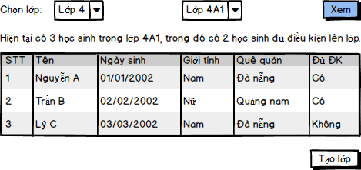

|  |  |  |  |  |  |
| --- | --- | --- | --- | --- | --- |
| **Screen** | Tạo mới từ lớp đã tồn tại – Tạo lớp | | | | |
| **Description** | | Cho phép admin chọn tạo lớp mới từ lớp đã chọn | | | |
| **Screen Access** | | Admin nhấn vào nút **Xem** tại màn hình **Tạo mới từ lớp đã tồn tại – Chọn lớp** | | | |
| **Screen Content** | | | | | |
| **Item** | | **Type** | **Data** | **Description** | |
| STT | | Label - Number (15) |  | Số thứ tự của học sinh. | |
| Tên | | Label - String (50) |  | Tên học sinh. | |
| Ngày sinh | | Label - Alpha numeric (5) |  | Ngày sinh của học sinh. | |
| Giới tính | | Label - String (50) |  | Giới tính học sinh | |
| Quê quán | | Label - String (50) |  | Quê quán học sinh | |
| Đủ điều kiện | | Label - String (50) |  | Thông báo học sinh có đủ điều kiện lên lớp không. Khi học sinh đủ điều kiện mới có thể nằm trong danh sách lớp mới. | |
| Tạo lớp | | Button |  | Tạo lớp từ lớp đã chọn | |
| **Screen Actions** | | | | | |
| **Action Name** | | **Description** | | **Success** | **Failure** |
| Tạo lớp | | Xác nhận tạo lớp mới từ lớp đã chọn. Một hộp thoại xác nhận hiện lên cho phép admin xác nhận lại việc tạo mới lớp. | | Hộp thoại thông báo “Tạo lớp thành công” hiển thị ra. |  |

### Đăng và cập nhật thông báo

|  |  |
| --- | --- |
| Use Case Name | Đăng và cập nhật thông báo của trường |
| Use Case ID | A6.1 |
| High Level Requirement Ref | Tất cả thông báo của nhà trường đều được truy vấn từ DB và hiển thị ra màn hình. Chỉ có admin mới có thể thêm mới, cập nhật hoặc xóa một hoặc nhiều thông báo. Tất cả mọi người đều có thể thấy các thông báo này khi được đăng hoặc cập nhật. |
| Actor | Administrator |
| Description | Usecase này cho phép đăng, cập nhật hoặc xóa thông báo của nhà trường trong DB. |
| Trigger | NA |
| Pre-condition | Người dùng đã đăng nhập thành công vào hệ thống với quyền admin. |
| Post-processing |  |

#### Thiết kế màn hình

##### Đăng và cập nhật thông báo của trường

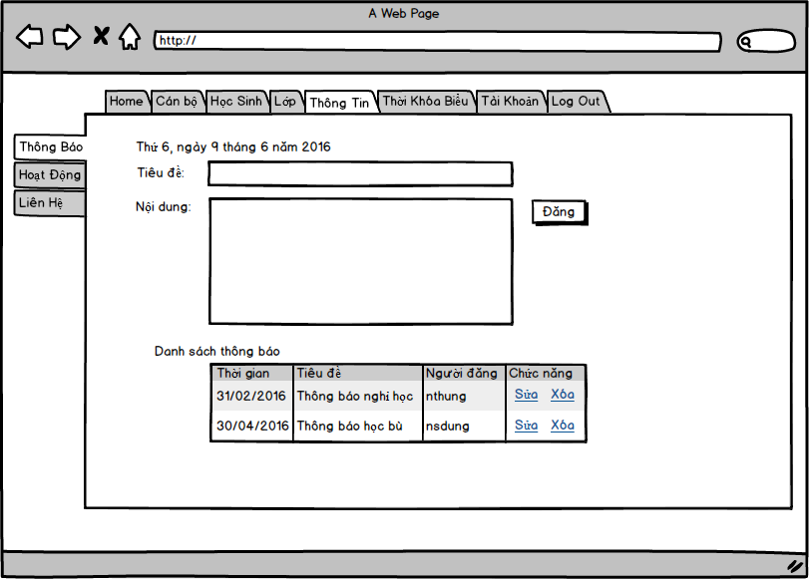

|  |  |  |  |  |  |
| --- | --- | --- | --- | --- | --- |
| **Screen** | Đăng và cập nhật thông báo của trường | | | | |
| **Description** | | Cho phép admin đăng, sửa và xóa thông báo của nhà trường | | | |
| **Screen Access** | | Admin nhấn menu **Thông tin -> Thông báo** | | | |
| **Screen Content** | | | | | |
| **Item** | | **Type** | **Data** | **Description** | |
| Thư ngày tháng năm | | Label – Text(50) |  | Thời gian hiện tại | |
| Tiêu đề | | Textbox – Text(100) |  | Tiêu đề của thông báo | |
| Nội dung | | Text area – Text(3000) |  | Nội dung chính của thông báo | |
| Đăng | | Button |  | Đăng thông báo | |
| Thời gian | | Label – Text(20) |  | Thời gian thông báo được đăng | |
| Người đăng | | Label – Text(20) |  | Tên tài khoản admin đã đăng thông báo | |
| Chức năng | | Link |  | Các thao tác có thể thực hiện trên thông báo tương ứng | |
| **Screen Actions** | | | | | |
| **Action Name** | | **Description** | | **Success** | **Failure** |
| Sửa | | Sửa nội dung thông báo. | | Màng hình chỉnh sửa nội dung thông báo xuất hiện cho phép chỉnh sửa nội dung thông báo. |  |
| Xóa | | Xóa thông báo | | Hộp thoại xác nhận hiện ra yêu cầu admin xác nhận xóa thông báo. Sau khi xác nhận xóa thông báo thì thông báo tương ứng bị xóa sẽ remove khỏi table. |  |

Màng hình chỉnh sửa nội dung thông báo

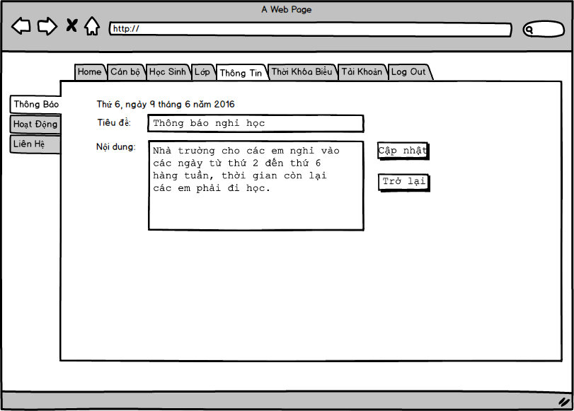

|  |  |  |  |  |  |
| --- | --- | --- | --- | --- | --- |
| **Screen** | Đăng và cập nhật thông báo của trường | | | | |
| **Description** | | Cho phép admin đăng, sửa và xóa thông báo của nhà trường | | | |
| **Screen Access** | | Trong màng hình “Đăng và cập nhật thông báo của trường” chọn chức năng “Sửa” thông báo. | | | |
| **Screen Content** | | | | | |
| **Item** | | **Type** | **Data** | **Description** | |
| Thư ngày tháng năm | | Label – Text(50) |  | Thời gian thông báo được đăng | |
| Tiêu đề | | Textbox – Text(100) |  | Tiêu đề của thông báo | |
| Nội dung | | Text area – Text(3000) |  | Nội dung chính của thông báo | |
| Cập nhật | | Button |  | Cập nhật nội dung thông báo đã được chỉnh sửa | |
| Trở lại | | Button |  | Hủy bỏ cập nhật nội dung thông báo và trở về màng hình “Đăng và cập nhật thông báo của trường” | |
| **Screen Actions** | | | | | |
| **Action Name** | | **Description** | | **Success** | **Failure** |
| Cập nhật | | Xác nhận việc cập nhật lại nội dung của thông báo đã được chỉnh sửa. | | Trở về lại màng hình “Đăng và cập nhật thông báo của trường” với nội dung thông báo tương ứng đã được chỉnh sửa. |  |
| Trở lại | | Trở lại màng hình “Đăng và cập nhật thông báo của trường” và hủy bỏ việc cập nhật nội dung thông báo hiện tại. | | Trở về lại màng hình “Đăng và cập nhật thông báo của trường” |  |

### Tạo tài khoản đăng nhập cho giáo viên

|  |  |
| --- | --- |
| Use Case Name | Tạo tài khoản đăng nhập |
| Use Case ID | A2.1.1.1 |
| High Level Requirement Ref | Tất cả tài khoản được lưu trong DB. Admin có quyền thêm, xóa, sửa thông tin một hoặc nhiều tài khoản dùng để đăng nhập sử dụng các chức năng ẩn trên hệ thống |
| Actor | Administrator |
| Description | Usecase này cho thêm tài khoản đăng nhập trang web vào trong DB |
| Trigger | NA |
| Pre-condition | Người dùng đã đăng nhập thành công vào hệ thống với quyền admin. |
| Post-processing |  |

#### Thiết kế màn hình

##### Tạo tài khoản đăng nhập

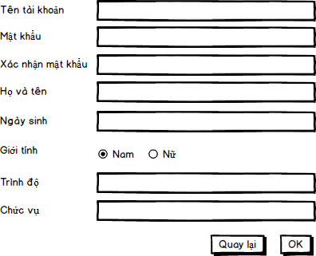

|  |  |  |  |  |
| --- | --- | --- | --- | --- |
| **Item** | **Type** | **Data** | **Description** | |
| Tên Tài Khoản | Text field – Text (100) |  | Điền vào tên tài khoản của cán bộ | |
| Mật khẩu | Text field - number (20) |  | Điền vào mật khẩu | |
| Xác nhận mật khẩu | Text field - number (20) |  | Điền vào mật khẩu một lần nữa | |
| Họ và tên | Text field – Văn bản (300) |  | Điền vào Họ và tên của cán bộ | |
| Ngày sinh | Date time |  | ĐIền vào ngày sinh của giáo viên | |
| Giới tính | Button |  | Chọn giới tính Nam hoặc Nữ | |
| Chức vụ | Combobox |  | Chọn một phòng ban từ danh sách cho trước. | |
| Mức lương | Text field – Number (30) |  | Điền vào mức lương của cán bộ mới. | |
| Trình Độ | Text field – Number (30) |  | Điền vào trình độ của giáo viên | |
| **Screen Actions** | | | | |
| **Action Name** | **Description** | | **Success** | **Failure** |
| Quay lại | Xóa hết thông tin đã điền phía trên để nhập lại. | | Trả về form nhập trống ban đầu. |  |
| OK | Xác nhận việc tạo tài khoản mới từ các trường thông tin đã chọn. | | Thông báo “Tạo thành công”. | Báo lỗi nếu có trường bắt buộc chưa được điền vào. |

### Tìm kiếm học sinh

|  |  |
| --- | --- |
| Use Case Name | Tìm kiếm học sinh |
| Use Case ID | A3.2 |
| High Level Requirement Ref | Thông tin của tất cả học sinh được lưu trong DB. Admin có quyền thêm, xóa, sửa thông tin một hoặc nhiều học sinh trong DB |
| Actor | Administrator |
| Description | Usecase này cho tìm kiếm tất cả các học sinh lưu trong DB |
| Trigger | NA |
| Pre-condition | Người dùng đã đăng nhập thành công vào hệ thống với quyền admin. |
| Post-processing |  |

#### Thiết kế màn hình

##### Tìm kiếm học sinh

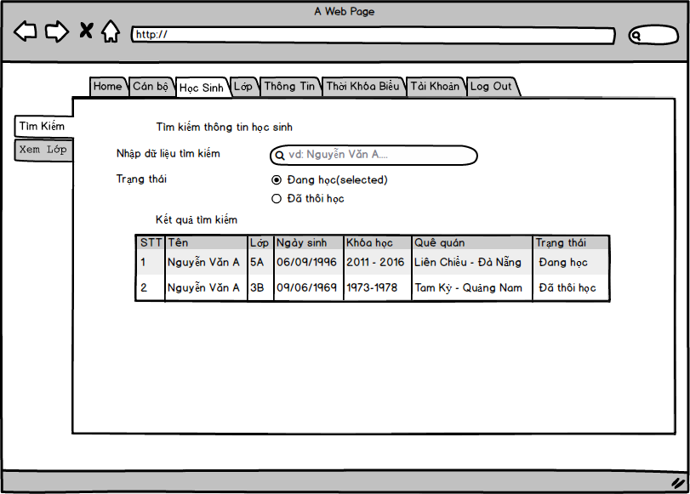

|  |  |  |  |  |
| --- | --- | --- | --- | --- |
| **Item** | **Type** | **Data** | **Description** | |
| Nhập dữ liệu tìm kiếm | Text field – Văn bản |  | Nhập thong tin cần tìm kiếm | |
| Trạng Thái | Button |  | Trạng thái đã học hay đã thôi học | |
| Tìm | Button |  | Xác nhận tìm với từ khóa đã điền. | |
| STT, Họ và tên, ,… | Label |  | Các trường thông tin của mỗi học sinh | |
| 1,2,… | Number |  | Số thứ tự của học sinh trong menu hiển thị. | |
| Nguyễn A, Nguyễn B | Label |  | Các thông tin hiển thị của học sinh | |
| **Screen Actions** | | | | |
| **Action Name** | **Description** | | **Success** | **Failure** |
| Tìm | Tìm kiếm học sinh trong danh sách. | | Hiển thị ra màn hình danh sách học sinh phù hợp với từ khóa đưa ra. | Thông báo không tìm thấy. |

### Xem danh sách học sinh

|  |  |
| --- | --- |
| Use Case Name | Xem danh sách học sinh |
| Use Case ID | A3.3.1 |
| High Level Requirement Ref | Thông tin của tất cả học sinh được lưu trong DB. Admin có quyền thêm, xóa, sửa thông tin một hoặc nhiều học sinh trong DB, và có thể thay đổi cả thông tin lớp. |
| Actor | Administrator |
| Description | Usecase này hiển thị tất cả danh sách học sinh lưu trong DB theo tùy chọn của Admin. |
| Trigger | NA |
| Pre-condition | Người dùng đã đăng nhập thành công vào hệ thống với quyền admin. |
| Post-processing |  |

#### Thiết kế màn hình

##### Xem danh sách học sinh

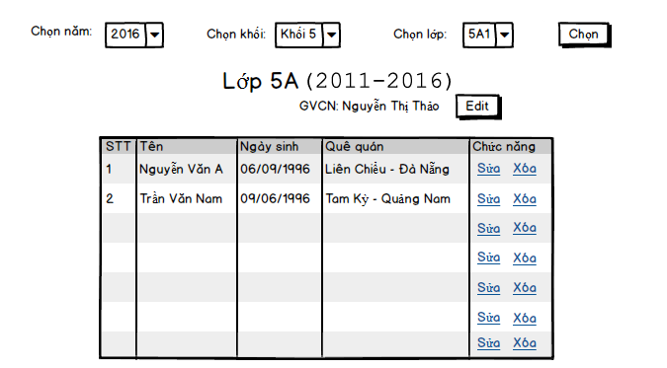

|  |  |  |  |  |  |
| --- | --- | --- | --- | --- | --- |
| **Screen** | Xem danh sách học sinh | | | | |
| **Description** | | Cho phép admin xem danh sách lớp đã học và đang học | | | |
| **Screen Access** | | Admin nhấn vào nút **Học sinh** -> **Xem Lớp** | | | |
| **Screen Content** | | | | | |
| **Item** | | **Type** | **Data** | **Description** | |
| STT | | Label - Number (100) |  | Số thứ tự của học sinh. | |
| Tên | | Label - String (50) |  | Tên học sinh. | |
| Ngày sinh | | Label - Date |  | Ngày sinh của học sinh. | |
| Quê quán | | Label - String (50) |  | Quê quán học sinh | |
| Chọn | | Button |  | Xem lớp từ thông tin đã chọn | |
| Edit | | Button |  | Chỉnh sửa giáo viên chủ nhiệm(chỉ xuất hiện khi lớp đang học) | |
| Chức năng | | Link |  | Chỉnh sửa thông tin học sinh(chức năng xóa chỉ xuất hiện với lớp đang học) | |
| **Screen Actions** | | | | | |
| **Action Name** | | **Description** | | **Success** | **Failure** |
| Chọn | | Xem lớp từ thông tin đã chọn như năm, khối… | | Bảng danh sách của lớp hiện ra bên dưới. |  |
| Edit | | Chỉnh sửa giáo viên chủ nhiệm hiện tại của lớp(nếu lớp đang học). Khi chọn giáo viên chủ nhiệm chỉ hiển thị danh sách giáo viên chưa chủ nhiệm lớp nào. | | Cửa sổ hiển thị cho phép chọn giáo viên chủ nhiệm. |  |
| Sửa | | Mở ra trang chỉnh sửa thông tin học sinh. | | Cửa sổ chỉnh sửa thông tin học sinh hiển thị ra. |  |
| Xóa | | Hội thoại xác nhận xóa học sinh khỏi lớp hiển thị ra yêu cầu admin xác nhận. | | Học sinh bị xóa sẽ bị remove khỏi bảng. |  |

### Admin xem danh sách cán bộ

|  |  |
| --- | --- |
| Use Case Name | Danh sách cán bộ |
| Use Case ID | A3.3.1 |
| High Level Requirement Ref | Admin có quyền thêm, xóa, sửa thông tin của cán bộ |
| Actor | Administrator |
| Description | Usecase này hiển thị tất cả các cán bộ của trường báo lưu trong DB theo tùy chọn của Admin. |
| Trigger | NA |
| Pre-condition | Người dùng đã đăng nhập thành công vào hệ thống với quyền admin. |
| Post-processing |  |

#### Thiết kế màn hình

##### Danh sách cán bộ

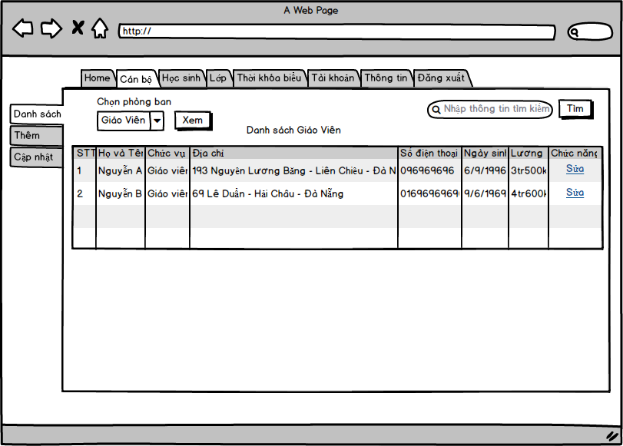

|  |  |  |  |  |  |
| --- | --- | --- | --- | --- | --- |
| **Screen** | Danh sách cán bộ | | | | |
| **Description** | | Cho phép admin xem danh sách chi tiết các cán bộ trong trường | | | |
| **Screen Access** | | Admin click vào menu **Cán bộ -> Danh sách** | | | |
| **Screen Content** | | | | | |
| **Item** | | **Type** | **Data** | **Description** | |
| Chọn phòng ban | | Dropdown list - Alpha numeric (30) |  | Chọn phòng ban muốn hiển thị. | |
| Xem | | Button |  | Xác nhận xem phòng ban đã chọn. | |
| Sửa | | Link |  | Truy cập vào trang chỉnh sửa thông tin cán bộ được chọn. | |
| Từ khóa tìm kiếm | | Text field – Văn bản |  | Lọc trong danh sách những cán bộ phù hợp với từ khóa tìm kiếm. | |
| Tìm | | Button |  | Xác nhận tìm với từ khóa đã điền. | |
| STT, Họ và tên, Chức vụ,… | | Label |  | Các trường thông tin của mỗi cán bộ. | |
| 1,2,… | | Number |  | Số thứ tự của cán bộ trong menu hiển thị. | |
| Nguyễn A, Nguyễn B, Giáo viên,… | | Label |  | Các thông tin hiển thị của cán bộ. | |
| **Screen Actions** | | | | | |
| **Action Name** | | **Description** | | **Success** | **Failure** |
| Chọn phòng ban | | Chọn một phòng ban để hiển thị ra màn hình. | | Hiển thị ra màn hình danh sách chi tiết các cán bộ trong phòng ban đã chọn. |  |
| Tìm | | Tìm kiếm cán bộ trong danh sách. | | Hiển thị ra màn hình danh sách cán bộ phù hợp với từ khóa đưa ra. | Thông báo không tìm thấy. |

### Thêm cán bộ

|  |  |
| --- | --- |
| Use Case Name | Thêm cán bộ |
| Use Case ID | A3.3.1 |
| High Level Requirement Ref | Admin có quyền thêm, xóa, sửa thông tin của cán bộ |
| Actor | Administrator |
| Description | Usecase này hiển thị tất cả các cán bộ của trường báo lưu trong DB theo tùy chọn của Admin. |
| Trigger | NA |
| Pre-condition | Người dùng đã đăng nhập thành công vào hệ thống với quyền admin. |
| Post-processing |  |

#### Thiết kế màn hình

##### Thêm cán bộ

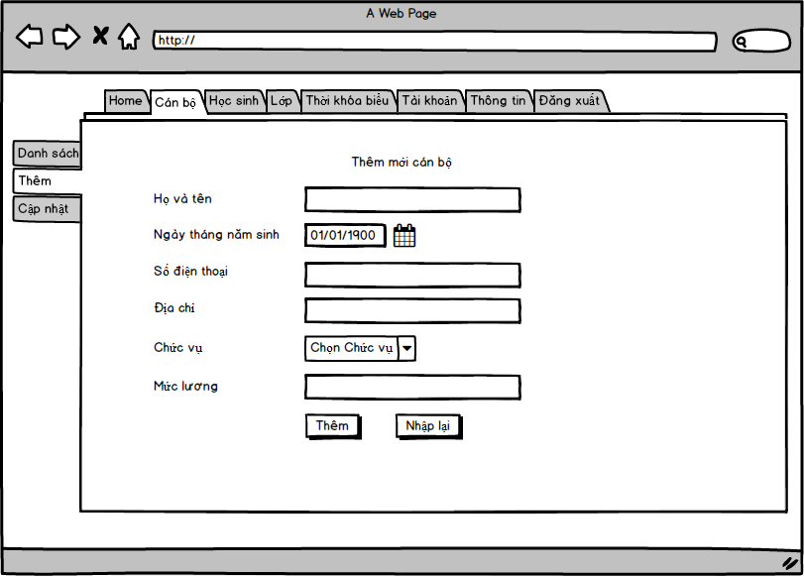

|  |  |  |  |  |  |
| --- | --- | --- | --- | --- | --- |
| **Screen** | Thêm cán bộ | | | | |
| **Description** | | Admin truy cập vào trang thêm cán bộ mới. | | | |
| **Screen Access** | | Admin click vào menu **Cán bộ -> Thêm** | | | |
| **Screen Content** | | | | | |
| **Item** | | **Type** | **Data** | **Description** | |
| Họ và tên | | Text field – Văn bản (100) |  | Điền vào họ và tên của cán bộ mới | |
| Ngày tháng năm sinh | | Date time |  | Chọn ngày tháng năm sinh của cán bộ mới | |
| Số điện thoại | | Text field - number (20) |  | Điền vào số điện thoại | |
| Địa chỉ | | Text field – Văn bản (300) |  | Điền vào địa chỉ của cán bộ mới | |
| Chức vụ | | Combobox |  | Chọn một phòng ban từ danh sách cho trước. | |
| Mức lương | | Text field – Number (30) |  | Điền vào mức lương của cán bộ mới. | |
| **Screen Actions** | | | | | |
| **Action Name** | | **Description** | | **Success** | **Failure** |
| Thêm | | Xác nhận việc tạo cán bộ mới từ các trường thông tin đã chọn. | | Thông báo “Thêm thành công”. | Báo lỗi nếu có trường bắt buộc chưa được điền vào. |
| Nhập lại | | Xóa hết thông tin đã điền phía trên để nhập lại. | | Trả về form nhập trống ban đầu. |  |

### Cập nhật cán bộ

|  |  |
| --- | --- |
| Use Case Name | Cập nhật cán bộ |
| Use Case ID | A3.3.1 |
| High Level Requirement Ref | Admin có quyền xóa, sửa thông tin của cán bộ |
| Actor | Administrator |
| Description | Usecase này hiển thị tất cả các cán bộ của trường báo lưu trong DB theo tùy chọn của Admin. |
| Trigger | NA |
| Pre-condition | Người dùng đã đăng nhập thành công vào hệ thống với quyền admin. |
| Post-processing |  |

#### Thiết kế màn hình

##### Cập nhật cán bộ

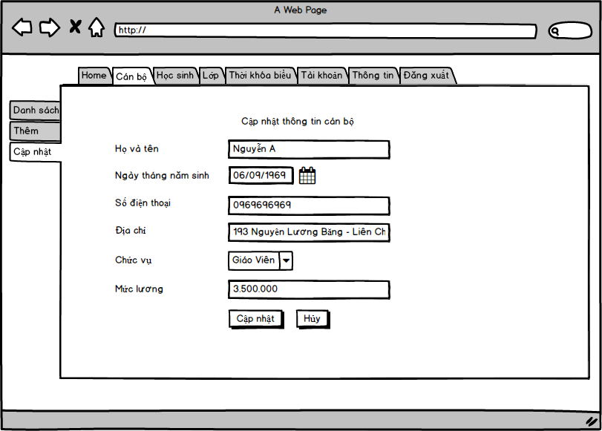

|  |  |  |  |  |  |
| --- | --- | --- | --- | --- | --- |
| **Screen** | Cập nhật cán bộ | | | | |
| **Description** | | Cho phép admin truy cập vào trang thông tin của cán bộ để chỉnh sửa. | | | |
| **Screen Access** | | Admin click vào menu **Cán bộ -> Cập nhật** | | | |
| **Screen Conten** | | | | | |
| **Item** | | **Type** | **Data** | **Description** | |
| Họ và tên | | Text box – Văn bản (100) |  | Chỉnh sửa thông tin họ và tên | |
| Ngày tháng năm sinh | | Date time |  | Chỉnh sửa thông tin ngày tháng năm sinh | |
| Số điện thoại | | Text box - number (20) |  | Chỉnh sửa số điện thoại | |
| Địa chỉ | | Text box – Văn bản (300) |  | Chỉnh sửa địa chỉ | |
| Chức vụ | | Combobox |  | Chọn chức vụ muốn chỉnh sửa | |
| Mức lương | | Text box – Number (30) |  | Chỉnh sửa thông tin mức lương | |
| **Screen Actions** | | | | | |
| **Action Name** | | **Description** | | **Success** | **Failure** |
| Cập nhật | | Xác nhận lưu lại thông tin đã chỉnh sửa. | | Thông báo “Lưu thành công”. | Báo lỗi nếu các trường bắt buộc để trống hoặc sai định dạng. |
| Hủy | | Hủy bỏ chỉnh sửa, vẫn giữ lại thông tin trước đây | | Trở về menu Danh sách Cán bộ |  |

## Chức năng của giáo viên

### Giáo viên đăng nhập

|  |  |
| --- | --- |
| Use Case Name | Đăng nhập |
| Use Case ID | U7 |
| High Level Requirement Ref | Cung cấp chức năng đăng nhập cho người dùng có tài khoản trong hệ thống. |
| Actor | Người quản trị hệ thống và các người dùng có tài khoản trong hệ thống. |
| Description | Cho phép người dùng đăng nhập vào hệ thống. |
| Trigger | NA |
| Pre-condition | Người dùng có tài khoản trong tài khoản. |
| Post-processing |  |

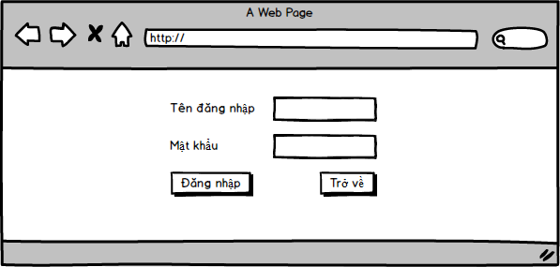

|  |  |  |  |  |  |
| --- | --- | --- | --- | --- | --- |
| **Screen** | Đăng nhập | | | | |
| **Description** | | Cho phép giáo viên đã được tạo tài khoản đăng nhập vào hệ thống | | | |
| **Screen Access** | | User click vào menu **Đăng nhập** | | | |
| **Screen Content** | | | | | |
| **Item** | | **Type** | **Data** | **Description** | |
| Tên đăng nhập | | Text field – Văn bản (4-32) |  | Điền vào tên tài khoản do admin cung cấp. | |
| Mật khẩu | | Hidden box – Văn bản (4-32) |  | Điền vào mật khẩu của tài khoản ở trên. | |
| **Screen Actions** | | | | | |
| **Action Name** | | **Description** | | **Success** | **Failure** |
| Đăng nhập | | Xác nhận đăng nhập với tài khoản đã điền. | | Chuyển tới trang chủ giáo viên | Báo lỗi đăng nhập! (Sai tài khoản/mật khẩu; chưa điền tài khoản/mật khẩu;…) |

**Tên đăng nhập và mật khẩu của người dùng phải được đăng ký trước vào hệ thống.**

Hệ thống cung cấp trang đăng nhập để người dùng điền vào tên đăng nhập và mật khẩu. Hệ thống cần kiểm tra tên đăng nhập và mật khẩu lần nữa để đưa người dùng đến trang chủ tương ứng với các chức năng theo cấp độ người dùng.

Nếu tài khoản không được tìm thấy trên hệ thống, “Tên đăng nhập hoặc mật khẩu không đúng”.

### Trang chủ giáo viên

|  |  |
| --- | --- |
| Use Case Name | Xem lịch dạy |
| Use Case ID | U2 |
| High Level Requirement Ref | Hiển thị lịch dạy tương ứng của giáo viên. |
| Actor | Giáo viên có tài khoản trong hệ thống. |
| Description | Hiển thị lịch dạy hiện tại của giáo viên. |
| Trigger | NA |
| Pre-condition | Đã đăng nhập vào hệ thống. |
| Post-processing |  |

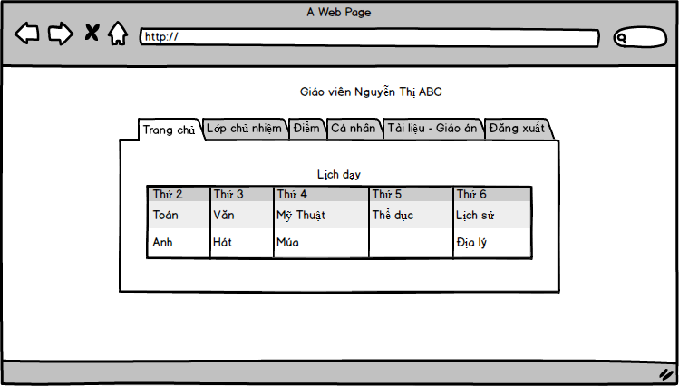

|  |  |  |  |  |
| --- | --- | --- | --- | --- |
| **Screen** | Trang chủ | | | |
| **Description** | | Trang chủ dành cho người dùng có tài khoản trong hệ thống sau khi đăng nhập. | | |
| **Screen Access** | | Truy cập **Trang chủ -> Đăng nhập vào tài khoản** | | |
| **Screen Content** | | | | |
| **Item** | | **Type** | **Data** | **Description** |
| Thứ 2, Thứ 3, Thứ 4, Thứ 5, Thứ 6 | | Label – Text(10) | Thứ trong tuần. |  |
| Toán, Văn, ... | | Label – Text(10) | Các môn học. | Các môn cần phải dạy trong ngày thứ x trong tuần. |

### Xem thông tin lớp chủ nhiệm

|  |  |
| --- | --- |
| Use Case Name | Xem thông tin lớp chủ nhiệm |
| Use Case ID | U3 |
| High Level Requirement Ref | Xem thông tin lớp chủ nhiệm tương ứng của giáo viên. |
| Actor | Giáo viên có tài khoản trong hệ thống. |
| Description | Hiển thị danh sách sinh viên có trong lớp học của giáo viên đó chủ nhiệm. |
| Trigger | NA |
| Pre-condition | Đã đăng nhập vào hệ thống. |
| Post-processing |  |

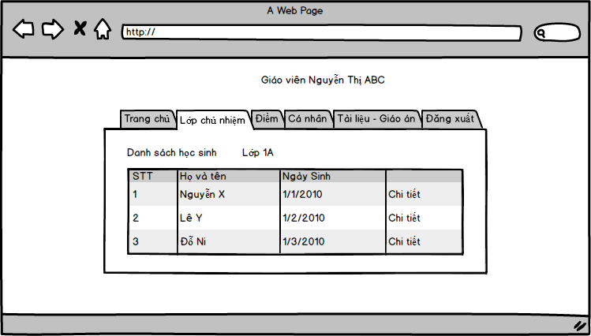

|  |  |  |  |  |  |
| --- | --- | --- | --- | --- | --- |
| **Screen** | Xem thông tin lớp chủ nhiệm. | | | | |
| **Description** | | Hiển thị danh sách học sinh của lớp mà giáo viên đang chủ nhiệm. | | | |
| **Screen Access** | | **Truy cập trang web - > Đăng nhập -> Lớp chủ nhiệm.** | | | |
| **Screen Content** | | | | | |
| **Item** | | **Type** | **Data** | **Description** | |
| Danh sách học sinh | | Label |  |  | |
| Lớp 1A | | Label | Lớp giáo viên đang chủ nhiệm. | Lớp giáo viên đang làm chủ nhiệm. | |
| STT | | Number |  | Số thứ tự hiển thị của thông tin học sinh trong danh sách. | |
| Họ và tên | | Text | Họ và tên học sinh. | Họ và tên của học sinh trong lớp học mà giáo viên đang chủ nhiệm. | |
| Ngày sinh | | Text | Ngày sinh của học sinh. | Ngày sinh của học sinh trong lớp học mà giáo viên đang chủ nhiệm. | |
| Chi tiết | | Liên kết |  | Hiển thị thông tin chi tiết liên quan đến học sinh đó. | |
| **Screen Actions** | | | | | |
| **Action Name** | | **Description** | | **Success** | **Failure** |
| Chi tiết | | Hiển thị thông tin chi tiết của học sinh. | | Hiển thị thông tin chi tiết của học sinh. |  |

### Quản lý điểm của học sinh

|  |  |
| --- | --- |
| Use Case Name | Nhập và chỉnh sửa điểm. |
| Use Case ID | U4 |
| High Level Requirement Ref | Hiển thị danh sách học sinh kèm các cột điểm. |
| Actor | Giáo viên có tài khoản trong hệ thống. |
| Description | Hiển thị danh sách học sinh kèm các cột điểm để giáo viên có thể ghi điểm vào cho học sinh. |
| Trigger | NA |
| Pre-condition | Đăng nhập vào hệ thống. |
| Post-processing |  |

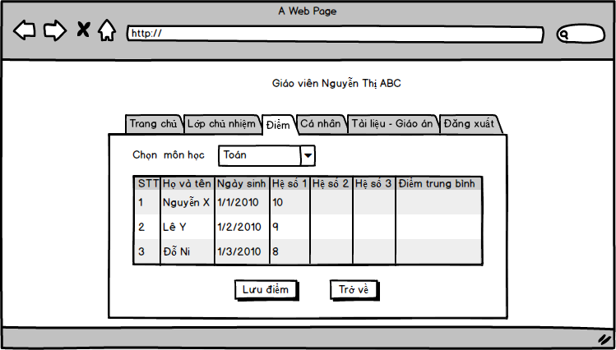

|  |  |  |  |  |  |
| --- | --- | --- | --- | --- | --- |
| **Screen** | Điểm | | | | |
| **Description** | | Hiển thị danh sách học sinh và các cột điểm tương ứng với môn được chọn. | | | |
| **Screen Access** | | **Truy cập web -> Đăng nhập -> Điểm.** | | | |
| **Screen Content** | | | | | |
| **Item** | | **Type** | **Data** | **Description** | |
| Chọn môn học | | Text |  |  | |
| Toán | | Combo Box | Danh sách các môn học. | Danh sách các môn học. | |
| STT | | Text |  | Thứ tự hiển thị của dữ liệu của học sinh trong danh sách. | |
| Họ và tên | | Text | Họ và tên của học sinh. | Họ và tên của học sinh trong lớp đang chủ nhiệm. | |
| Ngày sinh | | Text | Ngày sinh của học sinh. | Ngày sinh của học sinh trong lớp đang chủ nhiệm. | |
| Hệ số 1 | | Text box | Điểm hệ số một của môn học của học sinh. | Điểm hệ số một của môn học của học sinh. | |
| Hệ số 2 | | Text box | Điểm hệ số hai của môn học của học sinh. | Điểm hệ số hai của môn học của học sinh. | |
| Hệ số 3 | | Text box | Điểm hệ số ba của môn học của học sinh. | Điểm hệ số ba của môn học của học sinh. | |
| Điểm trung bình | | Text | Điểm trung bình của môn học của học sinh. | Điểm trung bình của môn học của học sinh. | |
| Lưu điểm | | Button |  | Lưu dữ liệu về 3 cột điểm của học sinh tương ứng với môn học vào cơ sở dữ liệu. | |
| Trờ về | | Button |  | Hủy bỏ thao tác và trở về trang chủ riêng của tài khoản. | |
| **Screen Actions** | | | | | |
| **Action Name** | | **Description** | | **Success** | **Failure** |
| Lưu điểm | | Lưu 3 cột điểm của học sinh tương ứng với môn học và cơ sở dữ liệu. | | Hiển thị trang điểm với cơ sở dữ liệu mới được cập nhật. | Thông báo lỗi bằng popup |
| Trở về | | Hủy thao tác nhập điểm và trở về trang chủ của tài khoản. | | Trở về trang chủ của tài khoản. |  |

### Quản lý thông tin cá nhân

|  |  |
| --- | --- |
| Use Case Name | Chỉnh sủa, cập nhật thông tin liên hệ. |
| Use Case ID | U5 |
| High Level Requirement Ref | Xem thông tin cá nhân và chỉnh sửa vài trường được cho phép. |
| Actor | Giáo viên có tài khoản trong hệ thống. |
| Description | Xem thông tin cá nhân và chỉnh sửa thông tin liên hệ. |
| Trigger | NA |
| Pre-condition | Đăng nhập vào hệ thống. |
| Post-processing |  |

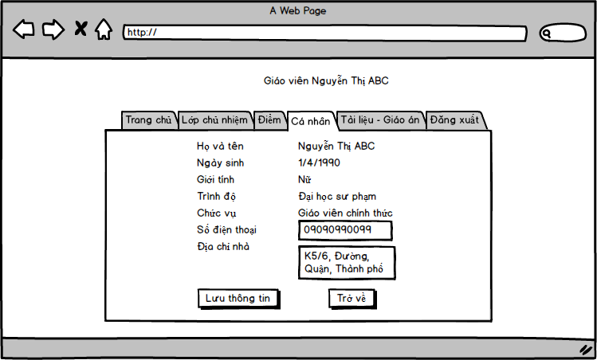

|  |  |  |  |  |  |
| --- | --- | --- | --- | --- | --- |
| **Screen** | Thông tin cá nhân. | | | | |
| **Description** | | Hiển thị thông tin cá nhân của giáo viên. | | | |
| **Screen Access** | | **Truy cập web -> Đăng nhập -> Cá nhân.** | | | |
| **Screen Content** | | | | | |
| **Item** | | **Type** | **Data** | **Description** | |
| Họ và tên | | Label – Text(30) |  | Họ và tên giáo viên. | |
| Ngày sinh | | Label - Date |  | Ngày sinh của giáo viên. | |
| Giới tính | | Label – Text(10) |  | Giới tính của giáo viên. | |
| Trình độ | | Label – Text(50) |  | Trình độ học vấn của giáo viên. | |
| Chức vụ | | Label – Text(50) |  | Chức vụ của giáo viên. | |
| Số điện thoại | | Text Box – Number(11) |  | Số điện thoại của giáo viên. | |
| Địa chỉ nhà | | Text Area – Text(100) |  | Địa chỉ nhà của giáo viên. | |
| Lưu thông tin | | Button |  | Lưu thông tin số điện thoại và địa chỉ nhà của giáo viên vào cơ sở dữ liệu. | |
| Trở về | | Button |  | Không thay đổi gì về dữ liệu, trở về trang chủ dành cho giáo viên. | |
| **Screen Actions** | | | | | |
| **Action Name** | | **Description** | | **Success** | **Failure** |
| Lưu thông tin | | Lưu thông tin số điện thoại và địa chỉ nhà của giáo viên vào cơ sở dữ liệu. | | Lưu số điện thoại và địa chỉ nhà của giáo viên vào cơ sở dữ liệu. | Hiển thị popup thông báo lỗi. |
| Trở về | | Không thực hiện thao tác thay đổi dữ liệu, chuyển về trang chủ dành cho giáo viên. | | Chuyển về trang chủ dành cho giáo viên. |  |

### Quản lý tài liệu – giáo án

|  |  |
| --- | --- |
| Use Case Name | Quản lý tài liệu - giáo án |
| Use Case ID | U6 |
| High Level Requirement Ref | Quản lý tài liệu và giáo án của giáo viên tải lên internet. |
| Actor | Giáo viên có tài khoản trong hệ thống. |
| Description | Quản lý tài liệu và giáo án, tải lên, cập nhật, xóa. |
| Trigger | NA |
| Pre-condition | Đăng nhập vào hệ thống. |
| Post-processing |  |

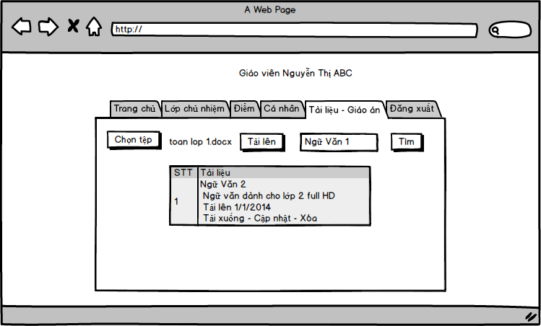

|  |  |  |  |  |  |
| --- | --- | --- | --- | --- | --- |
| **Screen** | Tài liệu – giáo án. | | | | |
| **Description** | | Hiển thị danh sách tài liệu đã tải lên, tải lên tài liệu hoặc tìm kiếm trong danh sách. | | | |
| **Screen Access** | | **Truy cập web -> Đăng nhập -> Tài liệu – Giáo án.** | | | |
| **Screen Content** | | | | | |
| **Item** | | **Type** | **Data** | **Description** | |
| Chọn tệp | | Button |  | Hiển thị hộp thoại chọn file để tải lên. | |
| Toan lop 1.docx | | Text |  | Hiển thị tên file được chọn. | |
| Tải lên | | Button |  | Tải lên file được chọn và lưu vào hệ thống. | |
| Ngữ Văn 1 | | Text Box |  | Cho phép nhập từ khóa để tìm kiếm trong danh sách. | |
| Tìm | | Button |  | Tìm tài liệu trong danh sách. | |
| STT | | Text |  | Số thứ tự tương ứng danh sách hiển thị. | |
| Tài liệu | | Text | Tiêu đề và chú thích thêm của tài liệu. | Mô tả về tài liệu, gồm tiêu đề và chú thích thêm. | |
| Tải xuống | | Link |  | Tải về file tài liệu. | |
| Cập nhật | | Link |  | Cập nhật file tài liệu. | |
| Xóa | | Link |  | Xóa file tài liệu khỏi hệ thống. | |
| **Screen Actions** | | | | | |
| **Action Name** | | **Description** | | **Success** | **Failure** |
| Tải lên | | Tải lên file được chọn và lưu vào hệ thống. | | * Hiển thị popup gợi ý nhập thêm chú thích cho tài liệu. * Lưu vào cơ sở dữ liệu và tải lại trang cập nhật cơ sở dữ liệu mới. | Hiển thị popup thông báo lỗi. |
| Tìm | | Tìm tài liệu trong danh sách. | | Hiển thị danh sách tài liệu liên quan đến từ khóa. | Hiển thị thông báo “Không tìm thấy tài liệu” |
| Tải xuống | | Tải về file tài liệu. | | Chuyển đến trang web chứa tài liệu. |  |
| Cập nhật | | Cập nhật file tài liệu. | | * Hiển thị cửa sổ chọn file tài liệu thay thế. * Lưu vào cơ sở dữ liệu. | Hiển thị popup thông báo lỗi. |
| Xóa | | Xóa file tài liệu khỏi hệ thống. | | * Hiển thị popup xác nhận xóa. * Xóa file đó khỏi hệ thống. |  |

### Đăng xuất khỏi hệ thống

|  |  |
| --- | --- |
| Use Case Name | Đăng xuất. |
| Use Case ID | U1 |
| High Level Requirement Ref | Đăng xuất khỏi hệ thống. |
| Actor | Giáo viên có tài khoản trong hệ thống. |
| Description | Đăng xuất khỏi hệ thống. |
| Trigger | NA |
| Pre-condition | Đăng nhập vào hệ thống. |
| Post-processing |  |

## Chức năng của guest

### Xem giới thiệu về trường

|  |  |
| --- | --- |
| Use Case Name | Giới thiệu về trường |
| Use Case ID | G6.1 |
| High Level Requirement Ref | Tất cả thông báo của nhà trường đều được truy vấn từ DB và hiển thị ra màn hình. Chỉ có admin mới có thể thêm mới, cập nhật hoặc xóa một hoặc nhiều thông báo. Tất cả mọi người đều có thể thấy các thông báo này khi được đăng hoặc cập nhật. |
| Actor | Guest |
| Description | Usecase này cho phép truy xuất thông của nhà trường trong DB ở mức độ Guest. |
| Trigger | NA |
| Pre-condition | Người dùng đã truy cập vào trang web |
| Post-processing |  |

#### Thiết kế màn hình

##### Xem giới thiệu về trường

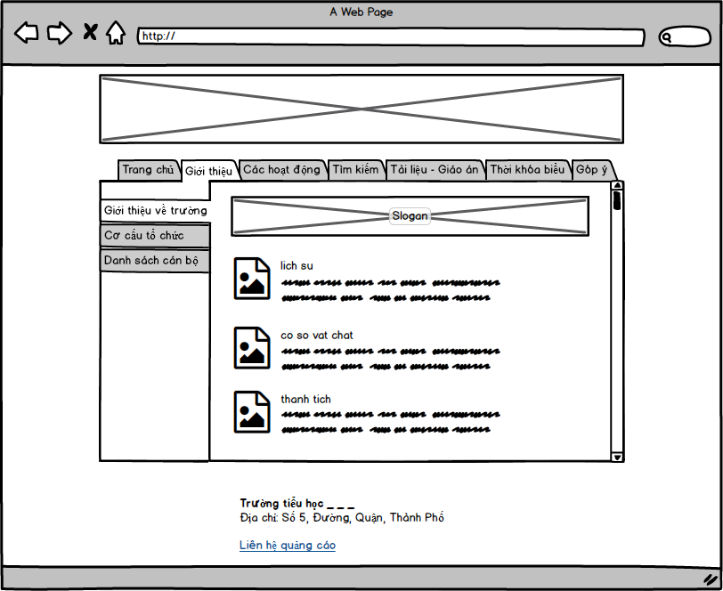

|  |  |  |  |  |  |
| --- | --- | --- | --- | --- | --- |
| **Screen** | Xem giới thiệu về trường | | | | |
| **Description** | | Cho phép admin đăng bài về nhà trường | | | |
| **Screen Access** | | Admin click vào menu **Giới thiệu -> Giới thiệu về trường** | | | |
| **Screen Content** | | | | | |
| **Item** | | **Type** | **Data** | **Description** | |
| Sologan | | Image |  | Ảnh sologan của nhà trường | |
| Tiêu đề | | Label – Text(100) |  | Tiêu đề của mục giới thiệu | |
| Nội dung | | Label – Text(1000) |  | Nội dung của mục giới thiệu | |
| Ảnh | | Image |  | Ảnh của mục giới thiệu tương ứng | |
| **Screen Actions** | | | | | |
| **Action Name** | | **Description** | | **Success** | **Failure** |

### Cơ cấu tổ chức

|  |  |
| --- | --- |
| Use Case Name | Cơ cấu tổ chức |
| Use Case ID | G6.1 |
| High Level Requirement Ref | Tất cả thông báo của nhà trường đều được truy vấn từ DB và hiển thị ra màn hình. Chỉ có admin mới có thể thêm mới, cập nhật hoặc xóa một hoặc nhiều thông báo. Tất cả mọi người đều có thể thấy các thông báo này khi được đăng hoặc cập nhật. |
| Actor | Guest |
| Description | Usecase này cho phép truy xuất thông của nhà trường trong DB ở mức độ Guest. |
| Trigger | NA |
| Pre-condition | Người dùng đã truy cập vào trang web |
| Post-processing |  |

#### Thiết kế màn hình

##### Cơ cấu tổ chức

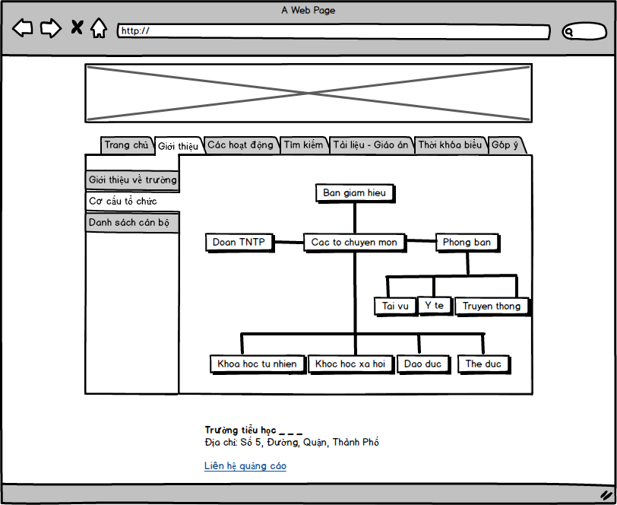

|  |  |  |  |  |  |  |
| --- | --- | --- | --- | --- | --- | --- |
| **Screen** | Cơ cấu tổ chức | | | | | |
| **Description** | | Hiển thị cơ cấu tổ chức của nhà trường | | | | |
| **Screen Access** | | Admin click vào menu **Giới thiệu -> Cơ cấu tổ chức** | | | | |
| **Screen Content** | | | | | | |
| **Item** | | **Type** | **Data** | | **Description** | |
| Cơ cấu tổ chức | | Image |  | | Sơ đồ cơ cấu nhà trường | |
| **Screen Actions** | | | | | | |
| **Action Name** | | **Description** | | **Success** | | **Failure** |

### Guest xem danh sách cán bộ

|  |  |
| --- | --- |
| Use Case Name | Danh sách cán bộ |
| Use Case ID | G6.3 |
| High Level Requirement Ref | Tất cả thông báo của nhà trường đều được truy vấn từ DB và hiển thị ra màn hình. Chỉ có admin mới có thể thêm mới, cập nhật hoặc xóa một hoặc nhiều thông báo. Tất cả mọi người đều có thể thấy các thông báo này khi được đăng hoặc cập nhật. |
| Actor | Guest |
| Description | Usecase này cho phép truy xuất thông của nhà trường trong DB ở mức độ Guest. |
| Trigger | NA |
| Pre-condition | Người dùng đã truy cập vào trang web |
| Post-processing |  |

#### Thiết kế màn hình

##### Xem danh sách cán bộ

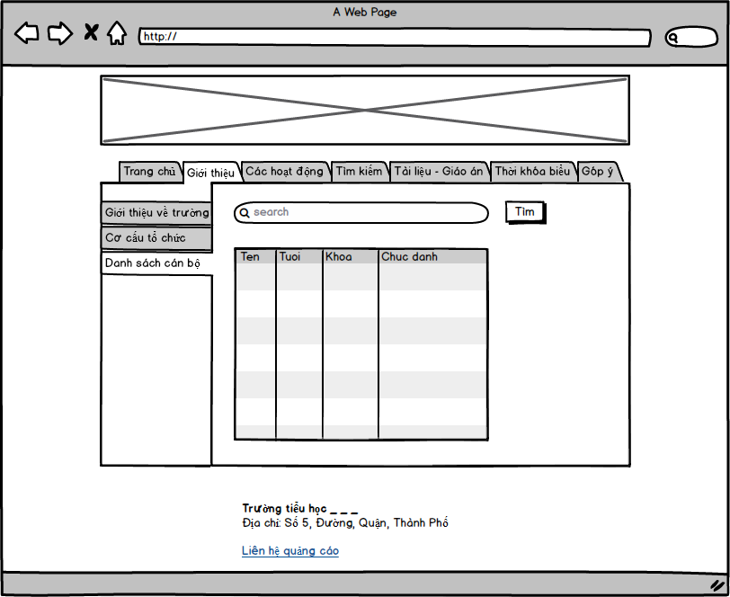

|  |  |  |  |  |  |  |
| --- | --- | --- | --- | --- | --- | --- |
| **Screen** | Xem danh sách cán bộ | | | | | |
| **Description** | | Hiện thị danh sách cán bộ theo tên, tuổi hoặc chức danh | | | | |
| **Screen Access** | | Admin click vào menu **Giới thiệu -> Danh sách cán bộ** | | | | |
| **Screen Content** | | | | | | |
| **Item** | | **Type** | **Data** | | **Description** | |
| Tên | | Label – Text (50) |  | | Hiển thị tên cán bộ | |
| Tuổi | | Label – Number (100) |  | | Hiển thị tuổi cán bộ | |
| Chức danh | | Label - Text (50) |  | | Chức vụ của cán bộ | |
| Ô tìm kiếm | | Textbox – Text(50) |  | | Ô nhập tên cán bộ cần tìm | |
| Tìm | | Button |  | | Bắt đàu tìm kiếm với thông tin đã nhập | |
| **Screen Actions** | | | | | | |
| **Action Name** | | **Description** | | **Success** | | **Failure** |
| Tìm | | Tìm kiếm cán bộ trong danh sách theo tên đã nhập vào ô tìm kiếm. | | Các cán bộ có tên trong ô tìm kiếm sẽ được hiển thị ở bản bên dưới. | | Hiển thị thông báo “Không tìm thấy cán bộ” |

### Công đoàn nhà trường

|  |  |
| --- | --- |
| Use Case Name | Công đoàn nhà trường |
| Use Case ID | G1.1 |
| High Level Requirement Ref | Tất cả thông báo của nhà trường đều được truy vấn từ DB và hiển thị ra màn hình. Chỉ có admin mới có thể thêm mới, cập nhật hoặc xóa một hoặc nhiều thông báo. Tất cả mọi người đều có thể thấy các thông báo này khi được đăng hoặc cập nhật. |
| Actor | Guest |
| Description | Usecase này cho phép truy xuất thông của nhà trường trong DB ở mức độ Guest. |
| Trigger | NA |
| Pre-condition | Người dùng đã truy cập vào trang web |
| Post-processing |  |

#### Thiết kế màn hình

##### Công đoàn nhà trường

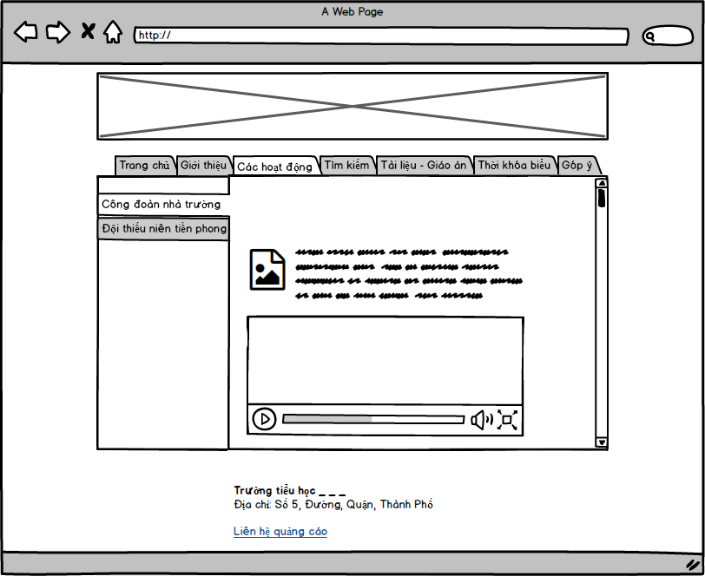

|  |  |  |  |  |  |  |
| --- | --- | --- | --- | --- | --- | --- |
| **Screen** | Công đoàn nhà trường | | | | | |
| **Description** | | Hiển thị hoạt động của công đoàn nhà trường | | | | |
| **Screen Access** | | Admin click vào menu **Các hoạt động -> Công đoàn nhà trường** | | | | |
| **Screen Content** | | | | | | |
| **Item** | | **Type** | **Data** | | **Description** | |
| Nội dung | | Label – Text (3000) |  | | Các hoạt động của công đoàn nhà trường | |
| Ảnh | | Image |  | | Ảnh minh họa cho nội dung | |
| Video | | Video |  | | Video về công đoàn nhà trường. | |
| **Screen Actions** | | | | | | |
| **Action Name** | | **Description** | | **Success** | | **Failure** |

### Đội thiếu niên tiền phong

|  |  |
| --- | --- |
| Use Case Name | Đội thiếu niên tiền phong |
| Use Case ID | G6.1 |
| High Level Requirement Ref | Tất cả thông báo của nhà trường đều được truy vấn từ DB và hiển thị ra màn hình. Chỉ có admin mới có thể thêm mới, cập nhật hoặc xóa một hoặc nhiều thông báo. Tất cả mọi người đều có thể thấy các thông báo này khi được đăng hoặc cập nhật. |
| Actor | Guest |
| Description | Usecase này cho phép truy xuất thông của nhà trường trong DB ở mức độ Guest. |
| Trigger | NA |
| Pre-condition | Người dùng đã truy cập vào trang web |
| Post-processing |  |

#### Thiết kế màn hình

##### Đội thiếu niên tiền phong

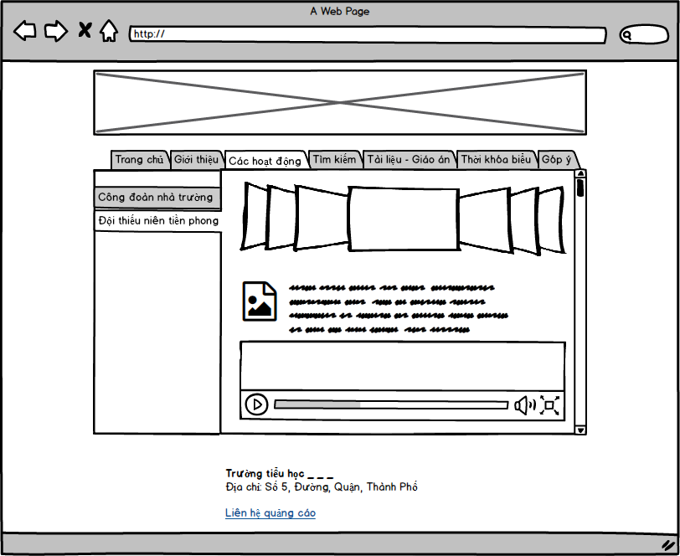

|  |  |  |  |  |  |  |
| --- | --- | --- | --- | --- | --- | --- |
| **Screen** | Công đoàn nhà trường | | | | | |
| **Description** | | Hiển thị hoạt động của đội thiếu niên tiền phong nhà trường | | | | |
| **Screen Access** | | Admin click vào menu **Các hoạt động -> Đội thiếu niên tiền phong** | | | | |
| **Screen Content** | | | | | | |
| **Item** | | **Type** | **Data** | | **Description** | |
| Nội dung | | Label – Text (3000) |  | | Các hoạt động của đội thiếu niên tiền phong nhà trường | |
| Ảnh | | Image |  | | Ảnh minh họa cho nội dung | |
| Video | | Video |  | | Video về đội thiếu niên tiền phong nhà trường. | |
| **Screen Actions** | | | | | | |
| **Action Name** | | **Description** | | **Success** | | **Failure** |

### Tìm kiếm học sinh

|  |  |
| --- | --- |
| Use Case Name | Tìm kiếm học sinh |
| Use Case ID | G5.1 |
| High Level Requirement Ref | Tất cả thông báo của nhà trường đều được truy vấn từ DB và hiển thị ra màn hình. Chỉ có admin mới có thể thêm mới, cập nhật hoặc xóa một hoặc nhiều thông báo. Tất cả mọi người đều có thể thấy các thông báo này khi được đăng hoặc cập nhật. |
| Actor | Guest |
| Description | Usecase này cho phép truy xuất thông của nhà trường trong DB ở mức độ Guest. |
| Trigger | NA |
| Pre-condition | Người dùng đã truy cập vào trang web |
| Post-processing |  |

#### Thiết kế màn hình

##### Tìm kiếm học sinh

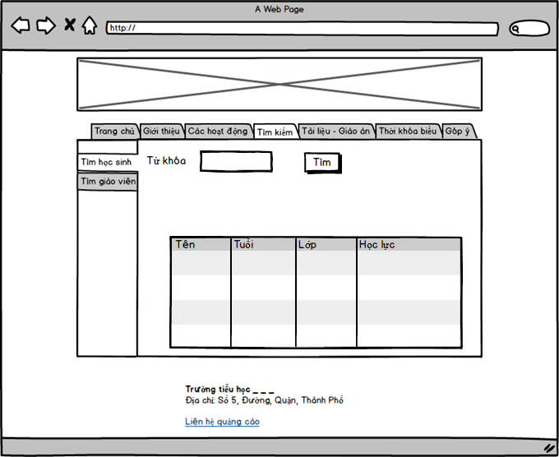

|  |  |  |  |  |  |
| --- | --- | --- | --- | --- | --- |
| **Screen** | Tìm kiếm học sinh. | | | | |
| **Description** | | Tìm kiếm học sinh đang học hoặc không còn học ở trường (tốt nghiệp, chuyển đi, ...) | | | |
| **Screen Access** | | Truy cập trang chủ -> Tìm kiếm -> Tìm kiếm học sinh. | | | |
| **Screen Content** | | | | | |
| **Item** | | **Type** | **Data** | **Description** | |
| Từ khóa | | Textbox – Text(30) |  | Nhập nội dung đề tìm. | |
| Tìm | | Button |  |  | |
| Cột tên | | Label – Text |  | Họ và tên của học sinh. | |
| Cột tuổi | | Label – Text |  | Tuổi của học sinh. | |
| Cột lớp | | Label – Text |  | Lớp hiện tại của học sinh. | |
| Cột học lực | | Label – Text |  | Học lực hiện tại của học sinh. | |
| **Screen Actions** | | | | | |
| **Action Name** | | **Description** | | **Success** | **Failure** |
| Tìm kiếm | | Tìm kiếm tất cả học sinh có thông tin được chọn ở dropdown giống từ khóa. | | Load danh sách học sinh thỏa mãn điều kiện. |  |

### Tìm kiếm giáo viên

|  |  |
| --- | --- |
| Use Case Name | Tìm kiếm giáo viên |
| Use Case ID | G5.2 |
| High Level Requirement Ref | Tất cả thông báo của nhà trường đều được truy vấn từ DB và hiển thị ra màn hình. Chỉ có admin mới có thể thêm mới, cập nhật hoặc xóa một hoặc nhiều thông báo. Tất cả mọi người đều có thể thấy các thông báo này khi được đăng hoặc cập nhật. |
| Actor | Guest |
| Description | Usecase này cho phép truy xuất thông của nhà trường trong DB ở mức độ Guest. |
| Trigger | NA |
| Pre-condition | Người dùng đã truy cập vào trang web |
| Post-processing |  |

#### Thiết kế màn hình

##### Tìm kiếm giáo viên

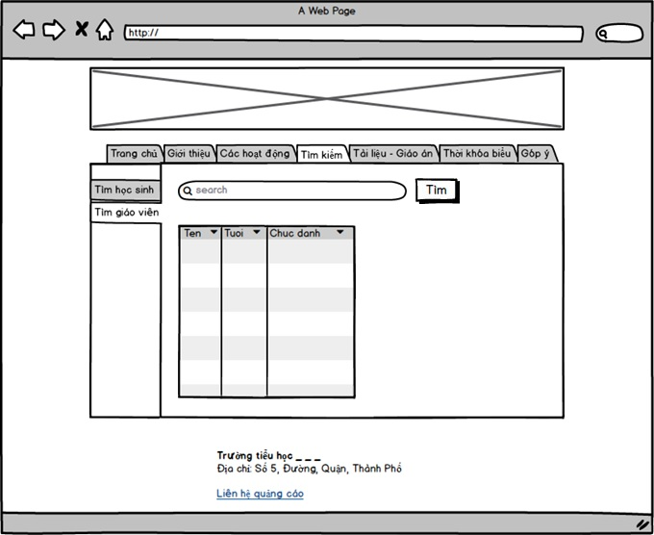

|  |  |  |  |  |  |
| --- | --- | --- | --- | --- | --- |
| **Screen** | Tìm kiếm giáo viên | | | | |
| **Description** | | Tìm kiếm giáo viên đang dạy hoặc không còn dạy ở trường (nghỉ hưu, chuyển trường, ...) | | | |
| **Screen Access** | | Trang chủ -> Tìm kiếm -> Tìm kiếm giáo viên. | | | |
| **Screen Content** | | | | | |
| **Item** | | **Type** | **Data** | **Description** | |
| Search | | Textbox – Text(30) |  | Nhập nội dung đề tìm. | |
| Tìm | | Button |  |  | |
| Cột tên | | Label – Text |  | Tên của giáo viên. | |
| Cột tuổi | | Label – Text |  | Tuổi của giáo viên. | |
| Chức danh | | Label – Text |  | Chức danh của giáo viên. | |
| **Screen Actions** | | | | | |
| **Action Name** | | **Description** | | **Success** | **Failure** |
| Tìm kiếm | | Tìm tất cả các giáo viên có tên giống với từ khóa. | | Load danh sách giáo viên phù hợp. |  |

### Tài liệu giảng dạy

|  |  |
| --- | --- |
| Use Case Name | Tài liệu giảng dạy |
| Use Case ID | G2.1 |
| High Level Requirement Ref | Tất cả thông báo của nhà trường đều được truy vấn từ DB và hiển thị ra màn hình. Chỉ có admin mới có thể thêm mới, cập nhật hoặc xóa một hoặc nhiều thông báo. Tất cả mọi người đều có thể thấy các thông báo này khi được đăng hoặc cập nhật. |
| Actor | Guest |
| Description | Usecase này cho phép truy xuất thông của nhà trường trong DB ở mức độ Guest. |
| Trigger | NA |
| Pre-condition | Người dùng đã truy cập vào trang web |
| Post-processing |  |

#### Thiết kế màn hình

##### Tài liệu giảng dạy

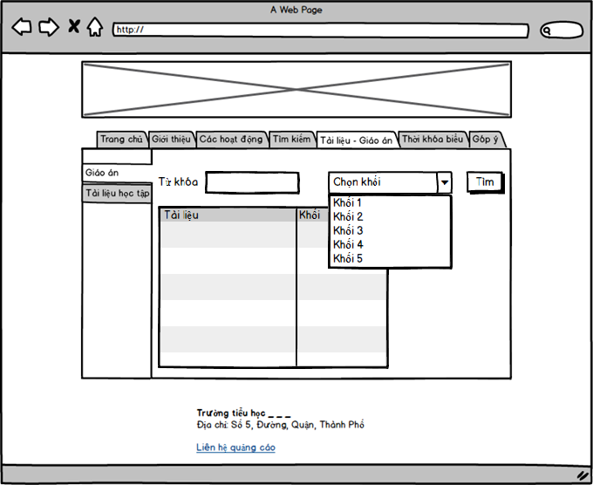

|  |  |  |  |  |  |
| --- | --- | --- | --- | --- | --- |
| **Screen** | Tài liệu giảng dạy | | | | |
| **Description** | | Hiển thị danh sách tài liệu giảng dạy mà giáo viên đã tải lên. | | | |
| **Screen Access** | | Trang chủ -> Tài liệu – Giáo án -> Giáo án. | | | |
| **Screen Content** | | | | | |
| **Item** | | **Type** | **Data** | **Description** | |
| Từ khóa | | Textbox – Text(30) |  | Từ khóa liên quan đến tài liệu | |
| Chọn khối | | Combobox |  | Danh sách khối. | |
| Tìm | | Button |  |  | |
| Tài liệu | | Label – Text |  | Mô tả của giáo án. | |
| Khối | | Label – Text |  | Khối lớp của giáo án. | |
| **Screen Actions** | | | | | |
| **Action Name** | | **Description** | | **Success** | **Failure** |
| Tìm | | Tìm tài liệu liên quan đến từ khóa và thuộc khối đã chọn. | | Hiển thị danh sách tài liệu liên quan. |  |

### Tài liệu học tập

|  |  |
| --- | --- |
| Use Case Name | Tài liệu học tập |
| Use Case ID | G2.2 |
| High Level Requirement Ref | Tất cả thông báo của nhà trường đều được truy vấn từ DB và hiển thị ra màn hình. Chỉ có admin mới có thể thêm mới, cập nhật hoặc xóa một hoặc nhiều thông báo. Tất cả mọi người đều có thể thấy các thông báo này khi được đăng hoặc cập nhật. |
| Actor | Guest |
| Description | Usecase này cho phép truy xuất thông của nhà trường trong DB ở mức độ Guest. |
| Trigger | NA |
| Pre-condition | Người dùng đã truy cập vào trang web |
| Post-processing |  |

#### Thiết kế màn hình

##### Tài liệu học tập

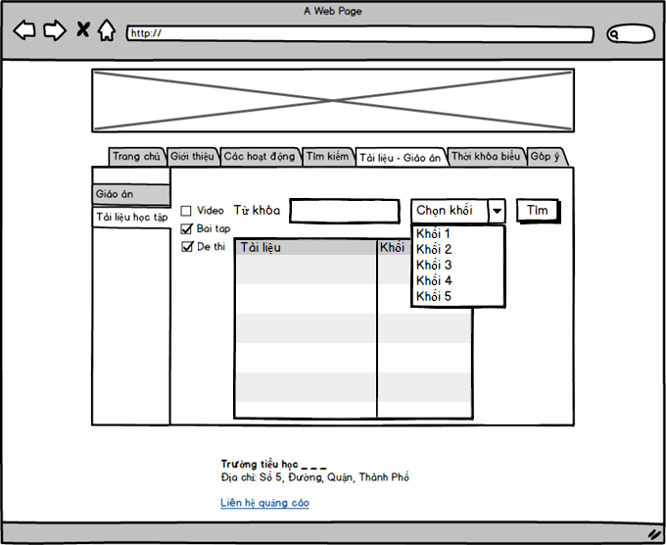

|  |  |  |  |  |  |
| --- | --- | --- | --- | --- | --- |
| **Screen** | Tài liệu học tập. | | | | |
| **Description** | | Tài liệu học tập mà giáo viên đã tải lên. | | | |
| **Screen Access** | | Trang chủ -> Tài liệu – Giáo án -> Tài liệu học tập. | | | |
| **Screen Content** | | | | | |
| **Item** | | **Type** | **Data** | **Description** | |
| Từ khóa | | Textbox – Text(30) |  | Từ khóa tìm kiếm. | |
| Chọn khối | | Combobox |  | Chọn khối của tài liệu. | |
| Tìm | | Button |  |  | |
| Tài liệu | | Label – Text |  | Mô tả của tài liệu. | |
| Khối | | Label – Text |  | Khối học của giáo án. | |
| Video | | Check box |  | Tìm nội dung dạng video. | |
| Bài tập | | Chekc box |  | Nội dung là bài tập. | |
| Đề thi | | Check box |  | Nội dung là đề thi. | |
| **Screen Actions** | | | | | |
| **Action Name** | | **Description** | | **Success** | **Failure** |
| Tìm | | Tìm tài liệu thuộc khối đã chọn và tên giống từ khóa. | | Load lại danh sách tài liệu. |  |
| Tick chọn loại tài liệu | | Chọn loại tài liệu mong muốn. | | Load lại danh sách tài liệu đúng theo loại đã chọn. |  |

### Thời khóa biểu

|  |  |
| --- | --- |
| Use Case Name | Thời khóa biểu |
| Use Case ID | G2 |
| High Level Requirement Ref | Tất cả thông báo của nhà trường đều được truy vấn từ DB và hiển thị ra màn hình. Chỉ có admin mới có thể thêm mới, cập nhật hoặc xóa một hoặc nhiều thông báo. Tất cả mọi người đều có thể thấy các thông báo này khi được đăng hoặc cập nhật. |
| Actor | Guest |
| Description | Usecase này cho phép truy xuất thông của nhà trường trong DB ở mức độ Guest. |
| Trigger | NA |
| Pre-condition | Người dùng đã truy cập vào trang web |
| Post-processing |  |

#### Thiết kế màn hình

##### Thời khóa biểu

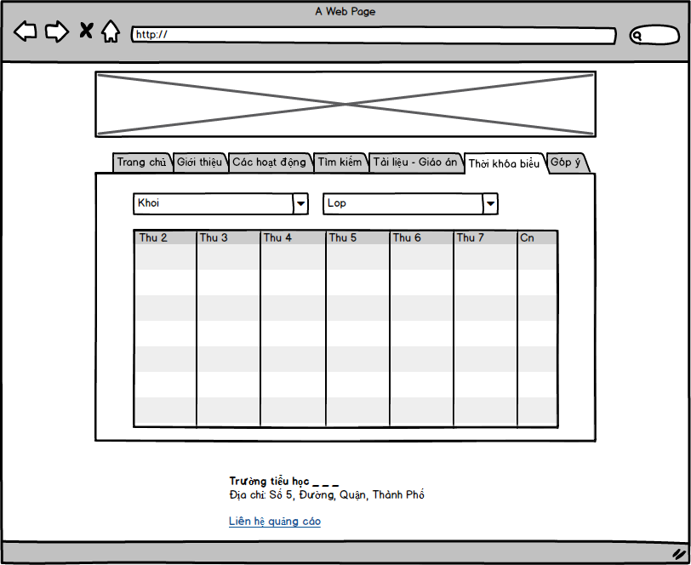

|  |  |  |  |  |  |
| --- | --- | --- | --- | --- | --- |
| **Screen** | Thời khóa biểu | | | | |
| **Description** | | Xem thời khóa biểu. | | | |
| **Screen Access** | | Trang chủ -> Thời khóa biểu. | | | |
| **Screen Content** | | | | | |
| **Item** | | **Type** | **Data** | **Description** | |
| Chọn khối | | Combobox |  | Chọn khối lớp. | |
| Chọn lớp | | Combobox |  | Chọn lớp tương ứng. | |
| Thu2, Thu 3, Thu 4, Thu 5, Thu 6, Thu 7, CN | | Lable – Text |  | Lịch học tương ứng với thứ trong tuần. | |
| **Screen Actions** | | | | | |
| **Action Name** | | **Description** | | **Success** | **Failure** |
| Tìm thời khóa biểu | | Tìm thời khóa biểu tương ứng với khối và lớp. | | Hiển thị thời khóa biểu của lớp tương ứng. |  |

### Góp ý

|  |  |
| --- | --- |
| Use Case Name | Góp ý |
| Use Case ID | G7 |
| High Level Requirement Ref | Tất cả thông báo của nhà trường đều được truy vấn từ DB và hiển thị ra màn hình. Chỉ có admin mới có thể thêm mới, cập nhật hoặc xóa một hoặc nhiều thông báo. Tất cả mọi người đều có thể thấy các thông báo này khi được đăng hoặc cập nhật. |
| Actor | Guest |
| Description | Usecase này cho phép truy xuất thông của nhà trường trong DB ở mức độ Guest. |
| Trigger | NA |
| Pre-condition | Người dùng đã truy cập vào trang web |
| Post-processing |  |

#### Thiết kế màn hình

##### Góp ý

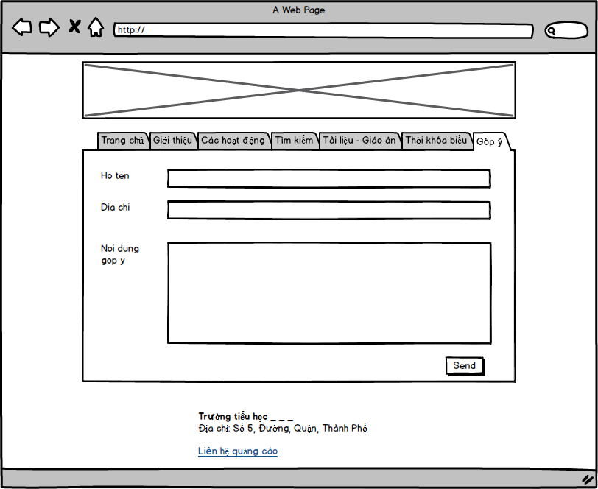

|  |  |  |  |  |  |
| --- | --- | --- | --- | --- | --- |
| **Screen** | Góp ý | | | | |
| **Description** | | Góp ý của khách. | | | |
| **Screen Access** | | Trang chủ -> Góp ý. | | | |
| **Screen Content** | | | | | |
| **Item** | | **Type** | **Data** | **Description** | |
| Ho ten | | Textbox – Text(30) |  | Họ và tên người góp ý. | |
| Dia chi | | Textbox – Text(100) |  | Địa chỉ người góp ý. | |
| Noi dung gop y | | Areabox – Text(500) |  | Nội dung góp ý. | |
| Send | | Button |  | Gửi góp ý. | |
| **Screen Actions** | | | | | |
| **Action Name** | | **Description** | | **Success** | **Failure** |
| Send | | Gửi góp ý. | | Lưu góp ý vào cơ sở dữ liệu. | * Độ dài tên dưới 10 ký tự: Tên quá ngắn. * Nội dung ngắn hơn 200: Góp ý quá ngắn. |

# NON-FUNCTIONAL REQUIREMENTS AND OTHERS

Performance

|  |  |
| --- | --- |
| No. | Requirement |
| 1. | Cho phép tối thiểu 100 khách có thể ghé thăm trang. |
| 2. | Cho phép tối thiểu 5 giáo viên cùng đăng nhập. |
| 3. | Cho phép tối đa 1 quản trị viên được đăng nhập. |

Scalability

|  |  |
| --- | --- |
| No. |  |
| 1. | Quản lý nhà ăn, bảo vệ, vệ sinh của trường. |
| 2. |  |

Security

|  |  |
| --- | --- |
| No. | Requirement |
| 1. |  |
| 2. |  |

Infrastructure

|  |  |
| --- | --- |
| No. | Requirement |
| 1. |  |

Browser

|  |  |
| --- | --- |
| No. | Requirement |
| 1. | IE6 hoặc mới hơn  Không bắt buộc phải là FireFox và Google Chrome. |

Reliability

|  |  |
| --- | --- |
| No. | Requirement |
| 1. |  |

Purchased Components

|  |  |
| --- | --- |
| No. | Requirement |
| 1. |  |
| 2. |  |

Interfaces

|  |  |
| --- | --- |
| No. | Requirement |
| 1. |  |

Extensibility

|  |  |
| --- | --- |
| No. | Requirement |
| 1. |  |

Assumptions

|  |  |
| --- | --- |
| No. | Requirement |
| 1. |  |

# APPENDIX